Муниципальное бюджетное дошкольное образовательное учреждение, детский сад № 25 «Родничок»

ПРОЕКТ
«Улица, на которой я живу»

Воспитатели: Волкова В. Б.
Хакимова А. М.

Сургут 2020год

Есть улицы центральные, высокие и важные,
С витринами зеркальными, с гирляндами огней.
А мне милей не шумные, милей одноэтажные,
От их названий ласковых становится светлей.
И. Шаферан

Тема проекта: «Улица, на которой я живу»
Вид проекта: познавательный
Продолжительность проекта: январь, февраль, март 2020 год
Участники проекта: дети старшей группы № 8, воспитатели, родители воспитанников
Актуальность работы заключается в том, что бы помочь узнать детям, в честь кого названа, улица на которой они живут
Объектом исследования являются улицы, на которых живут воспитанники
Гипотеза: если каждый житель города Сургута с детских лет будет интересоваться и знать историю своего города, историю своей улицы, то он будет передавать эту информацию из поколения в поколение, что привьёт интерес к истории своего родного края и любви к нему.
Цель исследования: собрать и изучить информацию об истории названия улицы, на которой живут дети.
Задачи исследования:
1. Изучить историю возникновения города Сургута
2. Совместно с родителями узнать, в честь кого или каких событий была названа улица, на которой живут дети
3. Поделиться своими знаниями со своими сверстниками
4. Привлечь родителей к активному участию в проекте
Ожидаемый результат:
Для детей:
• Сформированные знания об улицах родного города, их истории, достопримечательностях.
• Умение ориентироваться на улицах родного города.
• Умение организовать сюжетно-ролевые игры на основе полученных знаний.
Для родителей:
• Повышение интереса к совместной деятельности детей, педагогов и родителей.
• Позитивные изменения в стиле взаимодействия ребенок-родитель.
Актуальность:
Воспитание гражданственности, любви к окружающей природе, Родине, семье – один из основополагающих принципов государственной политики в области образования, закрепленный в Законе Российской Федерации «Об образовании». В настоящее время патриотическое воспитание становится самостоятельным и важным звеном российского образования. Его задачи выдвигаются самой жизнью и признаются актуальными и государством, и обществом.
Формирование у детей любви к Родине – это накопление ими социального опыта и знаний о своем городе, усвоение принятых в нем норм поведения, взаимоотношений, приобщение к миру его культуры.
Исследования показывают, что у большинства дошкольников недостаточно сформированы знания о родном городе, дети сомневаются в ответах, недостаточно владеют информацией, многие родители затрудняются в знании истории города, а также не имеют возможности посещать культурные учреждения из-за высокой занятости.
В связи с этим, проблема патриотического воспитания детей становится одной из актуальнейших. Важной задачей взрослых является воспитание в детях бережного отношения к окружающему, формирование осознания себя частью семьи, города, страны. Поэтому одним из приоритетных направлений работы в нашей группе стало знакомство детей старшего дошкольного возраста с региональным культурным наследием своего города, был разработан и реализован творческий проект «Улица, на которой я живу»

Сургут - краткая история города
Сургут это одним из древнейших российских городов расположенных в Сибири. Заложен он был по приказу царя Фёдора Иоанновича, 19 февраля 1594. Основанием города Сургут занимались 4 человека: воевода, священник, купец и охотник. На сегодняшний день в память о тех событиях стоит памятник посвященный основателям города. Название города происходит от находящийся недалеко протоки Оби – Сургут - Мухэт. Название города в переводе на русский язык с хантыйского означает — «рыбное место». С XVIII в. до 1965 года город пять раз менял статус села на город. С 1804-1867 гг. село. С 1868 года город. В 1926 году опять поселок. С момента обнаружения богатых залежей нефти и газа Сургут стал быстро развиваться. И в 1965 году ему снова присваивают статус города. Недалеко от города имеется археологический памятник Барсова Гора, относящийся к каменному веку Сургут признают столицей нефтепереработки и добычи в России.
Город Сургут неофициально является центром Ханты-Мансийского АО. Этот город самый большой находящийся в округе в Приобье. В город можно попасть как по автотрассе, так и прибыть железнодорожным и воздушным транспортом. От автовокзала идёт улица Ленина, которая является главной улицей города.
Железнодорожный вокзал наоборот находиться на окраине города. Аэропорт расположен вообще за чертой города.
Город располагается на территории Западносибирской равнины. В тайге. Главная река региона – Обь. Её русло в районе города делится на 2 рукава: В мае река освобождается ото льда. После схода льда на реке, уровень воды подымается, и река заливает пойму. Уровень воды приходит в норму только в августе. Расстояние между Сургутом и столицей России, Москвой составляет 2889 километров.
В Сургуте в настоящее время проживает 308, 1 тысяч жителей. Ежегодно численность жителей увеличивается примерно на две тысячи.
17 марта 1785 года был утвержден первый герб Сургута В 1975 году, создали новый герб города на основе старого. На гербе изображена лисица и снежинка, рассекающаяся буровой вышкой. Это изображение символизирует суровую природу и главную отрасль промышленности.
20 ноября 2003 году создали новый герб. На этом гербе изображение тоже только добавили позолоты в краску. 25 апреля 2005 году помимо герба был утверждён и флаг города. Изображение на флаге повторяет изображение на гербе.
Город приравнен к районам Крайнего Севера, по климатическим показаниям. Зима в городе очень длинная и холодная. Средняя температура воздуха в зимнее время года составляет примерно – 20, 9. Снег выпадает в конце октября и держится до начала мая, снежный покров высокий. Заморозки замечены даже в июне. Летом температура составляет примерно 17, 5 – 18, 3 градусов. В сентябре начинается классическая осень, из – за того что она очень короткая, поэтому она очень яркая и насыщенная, и длиться лишь до начала октября.
Время в городе не совпадает с Московским. Разница составляет + 2 часа.
Город располагается не далеко от леса, в котором много лесных сибирских ягод и грибов.
Город Сургут является молодёжным городом. В городе идёт политика поддержки молодёжи и занятия для подростков. Для них создана сеть учреждений. К их числу относят различные центры, секции, музыкальные и художественные школы.
Город Сургут проявляет свой облик, характер и образ жизни. Основанный, как село, четыреста лет назад, за несколько последних десятилетий, когда стал городом, очень вырос, и изменился. Всё это произошло потому что приехавшие в Сургут люди, не жалея своих сил вкладывались в город поднимали и развивали его, вложили не только труд , но и душу.
Сибирь – суровый край и Сургут является символом современного севера, богатого и развивающегося быстрыми темпами.

В самом начале работы над проектом мы поставили перед детьми
Основополагающий вопрос:
Зачем улицам имена?

Проблемный вопрос
А знаешь ли ты, в честь кого названы улицы твоего района?
Учебные вопросы
На какой улице ты живешь?
Какие улицы являются главными в нашем городе?
Почему в названиях улиц мы часто слышим фамилии?
В честь, каких людей дают названия улицам? А могут ли названия улицы поменяться?
Чтобы дать ответ на эти вопросы, мы разработали

перспективный план работы с детьми
Беседы с детьми
«Мой город», «Почему я люблю Сургут», «Люди нашего города», «Моя семья», «Семейные традиции», «Профессии моих родителей», «Край, в котором я живу», «Герб нашего города», «Достопримечательности Сургута»
Цель: расширять представление детей о родном крае, о городе. Развивать желание поделиться своими мыслями и впечатлениями о семье и семейных традициях со сверстниками. Воспитывать чувство гордости за своих близких, малую Родину.
Рассматривание
Иллюстраций, альбомов, специально подобранной литературы о родном крае и городе.
Цель: расширять представление о родном крае, желание делиться впечатлениями, воспитывать чувство гордости за край, в котором мы живем.
Просмотр презентации
«Улицы Сургута», «Великие люди нашего города», «Как прекрасен наш Сургут»
Цель: расширять представление о родном городе, о заслуженных людях, прославивших наш Сургут.
Сюжетно – ролевые игры
«Путешествие по Сургуту», «Путешествие по Оби», «Мы – нефтяники», «Семья»,
Цель: расширять представление о родном крае, умение применять накопленный опыт на практике, в играх.
Дидактические игры
«Профессии», «Кому, что нужно для труда», «Строим дом», «Цепочка из предметов», «Перелетные птицы», «Город, село»
Цель: закрепить полученные знания в игре, умение применять накопленный опыт на практике. Закрепить название профессий, их предназначение.
Чтение художественной литературы
З Александрова «Родина», С Михалков «Моя улица», С Баруздин «Страна, где мы живем»
Загадывание загадок,
чтение разучивание пословиц,
прослушивание песни Ю Антонова «Есть улицы центральные»
Цель: с помощью художественного слова расширять представление детей о России и малой Родине.

НОД «Мой город - Сургут»
Цель: воспитание патриотических чувств, умения анализировать окружающий мир.
Задачи:
1. Уточнить и систематизировать знания детей о названии города, его истории, достопримечательностях, улицах города.
2. Расширить словарный запас детей:
названия: площадь, улица, герб, памятник, обелиск, достопримечательности, церковь, храм, библиотека, спорткомплекс, буровые станции
признаки: красивый, молодой, большой, широкая, узкая, кирпичный, панельный, зеленый;
действия: любоваться, беречь, любить, заботиться, изучать, работать, ухаживать
3. Формировать умение правильно строить предложение, отвечать полным предложением.
4. Воспитывать любовь к родному городу, его жителям, желание заботиться о городе, поддерживать чистоту и порядок.

Работа с родителями
Консультации
«Воспитание любви к родному краю»
«Воспитание любви к родному городу»
Подбор детской литературы для совместного чтения с детьми.
С помощью специальной литературы, интернета, информации из библиотеки совместно с детьми составление небольшого рассказа о происхождении и названии улицы, на которой они живут
В ходе работы с детьми по данному вопросу в саду и дома с родителями, выяснили, что улицы в Сургуте носят названия значимых событий в нашей стране: 50 лет ВЛКСМ, 30 лет Победы, 60 лет Октября.
Улицы, означающие единство народа в каких-либо событиях: Энтузиастов, Индустриальная, Просвещения, Профсоюзов, Магистральная.
Улицы, связанные с профессиями нашего города: Нефтяников, Геологическая, Энергетиков.
Улицы, названные в честь великих людей нашей страны: Ленина, Гагарина. Отметили, что главная улица Сургута – улица Ленина.
Очень много улиц названных в честь поэтов и писателей: Крылова, Грибоедова, Чехова, Пушкина, Лермонтова, Островского.
В нашем городе идет активное строительство. Город разрастается, появляются новые улицы и квартала. Улицам дают названия в честь первопроходцев и значимых людей в освоении нефтяной отрасли: Кукуевицкого, Мелик Карамова, Показаньева, Кайдалова, Щепеткина.
Совместно с детьми выяснили, что улицы во многих городах носят одинаковое название.
Также, как и города, улицы могут менять свое название.
Горький – Нижний Новгород, Свердловск – Екатеринбург, Ленинград- Санкт- Петербург.
Улицы в Сугруте: Магистральная –Ленина, Магистральная- Кукуевицкого.

По окончании проекта у детей
сформировались знания об улицах родного города, их истории, достопримечательностях.
Научились ориентироваться на улицах родного города.
Научились организовать сюжетно-ролевые игры на основе полученных знаний.
У родителей
повысился интерес к совместной деятельности детей, педагогов и родителей.
Произошли позитивные изменения в стиле взаимодействия ребенок-родитель.

Приложение
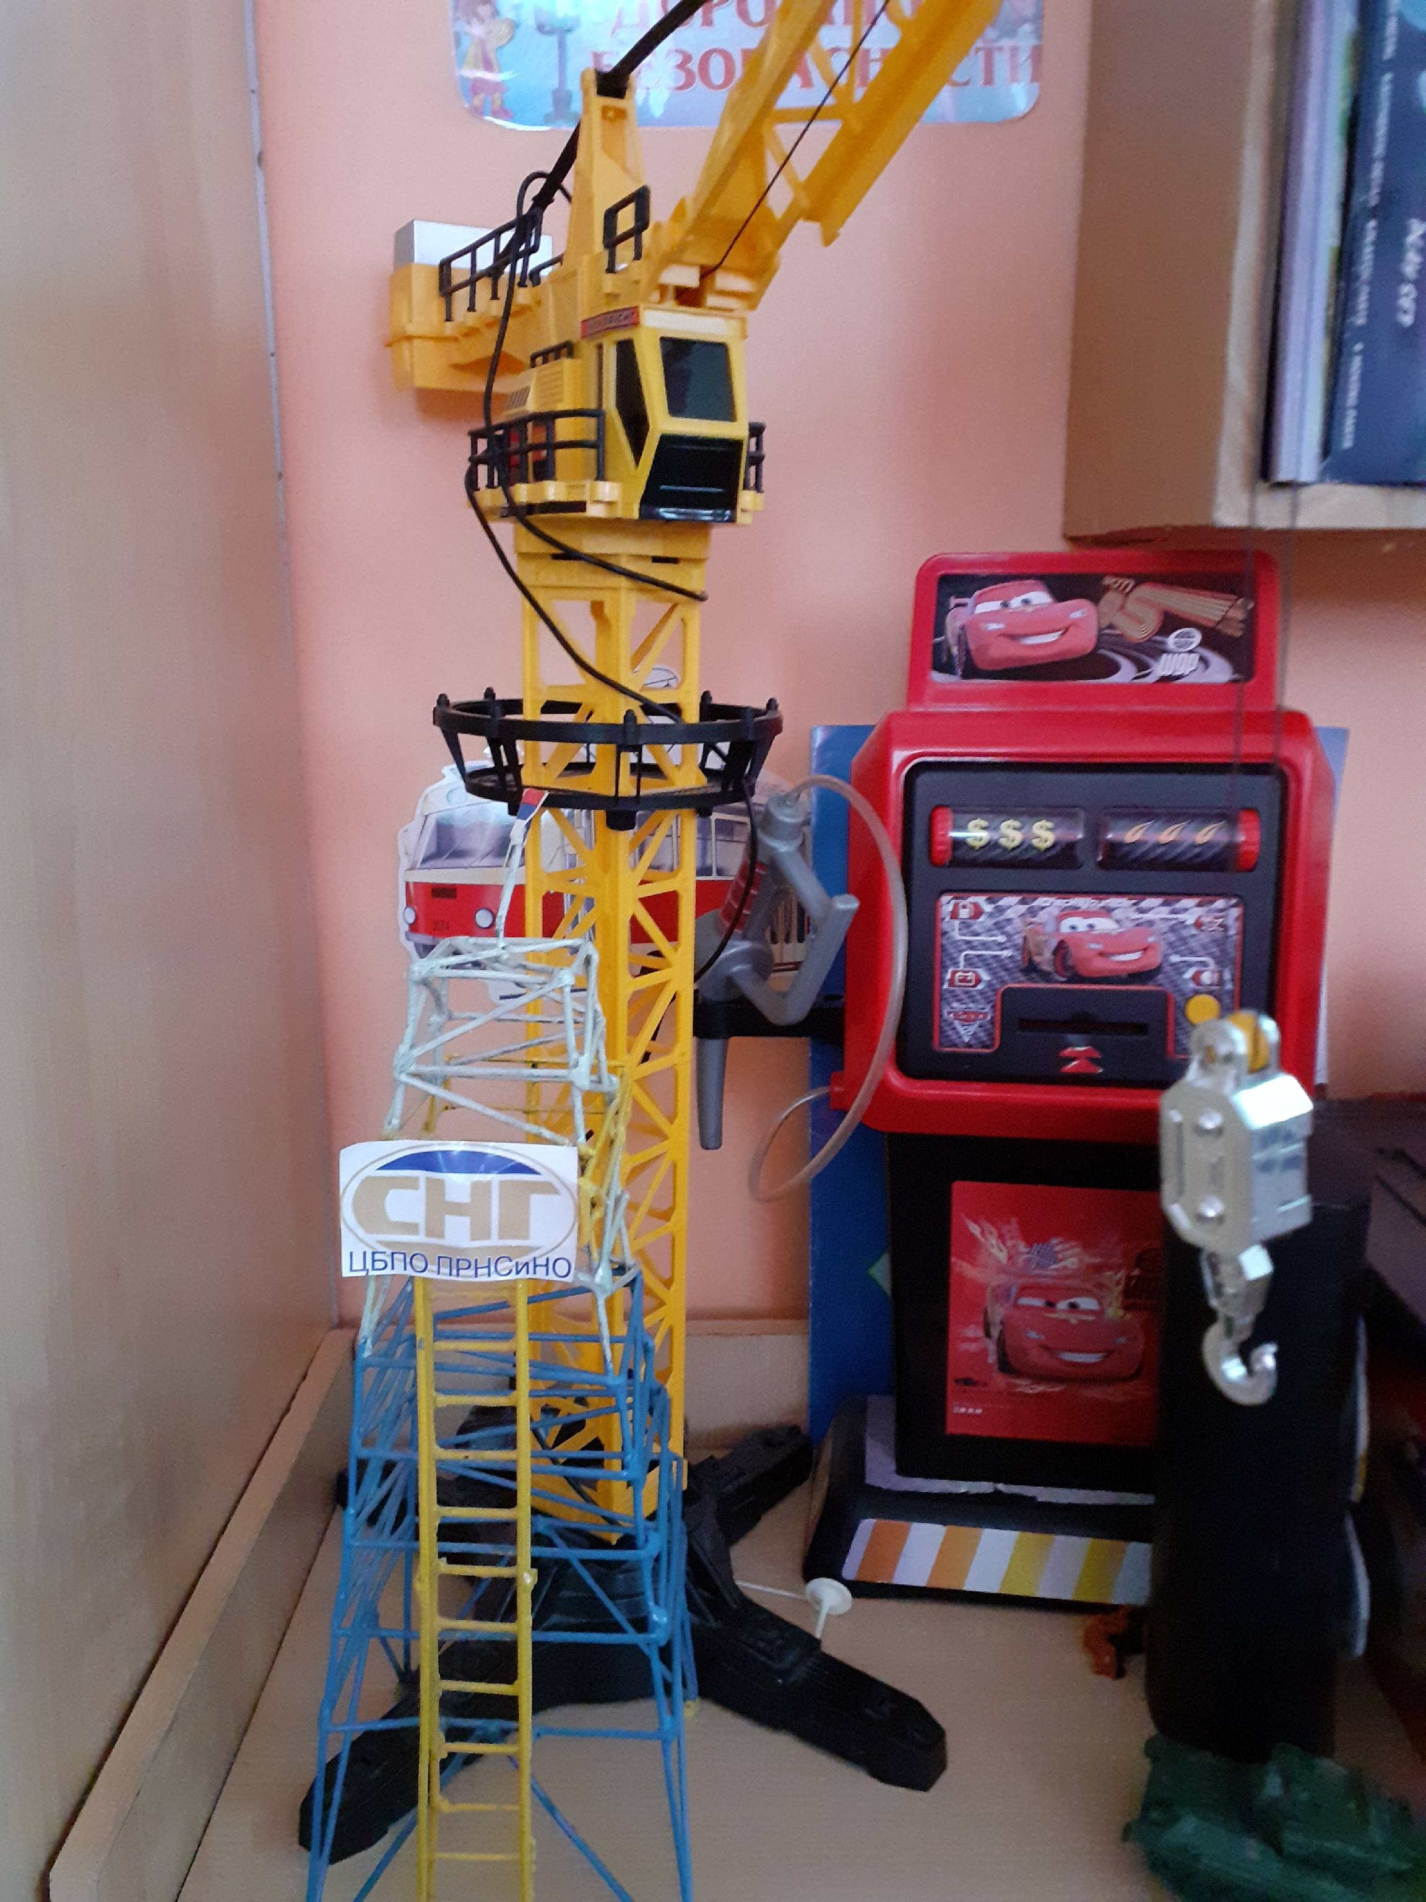
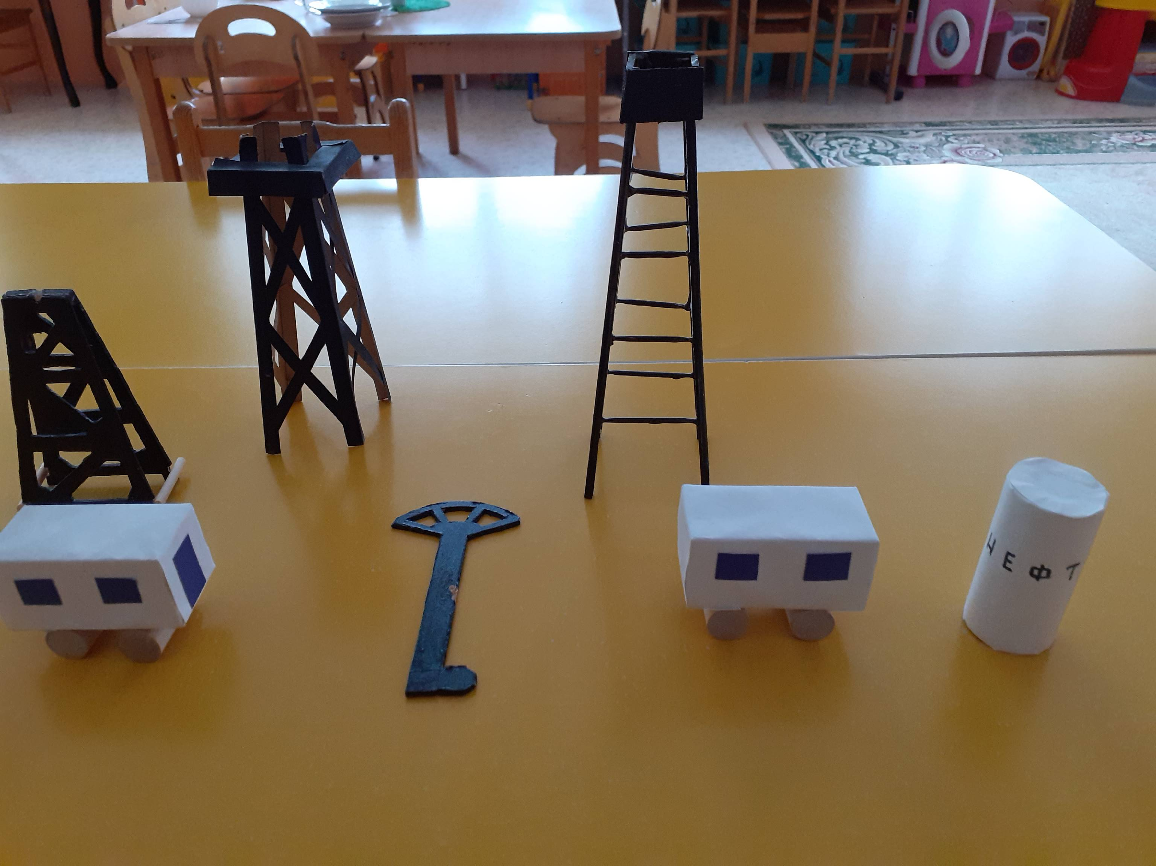
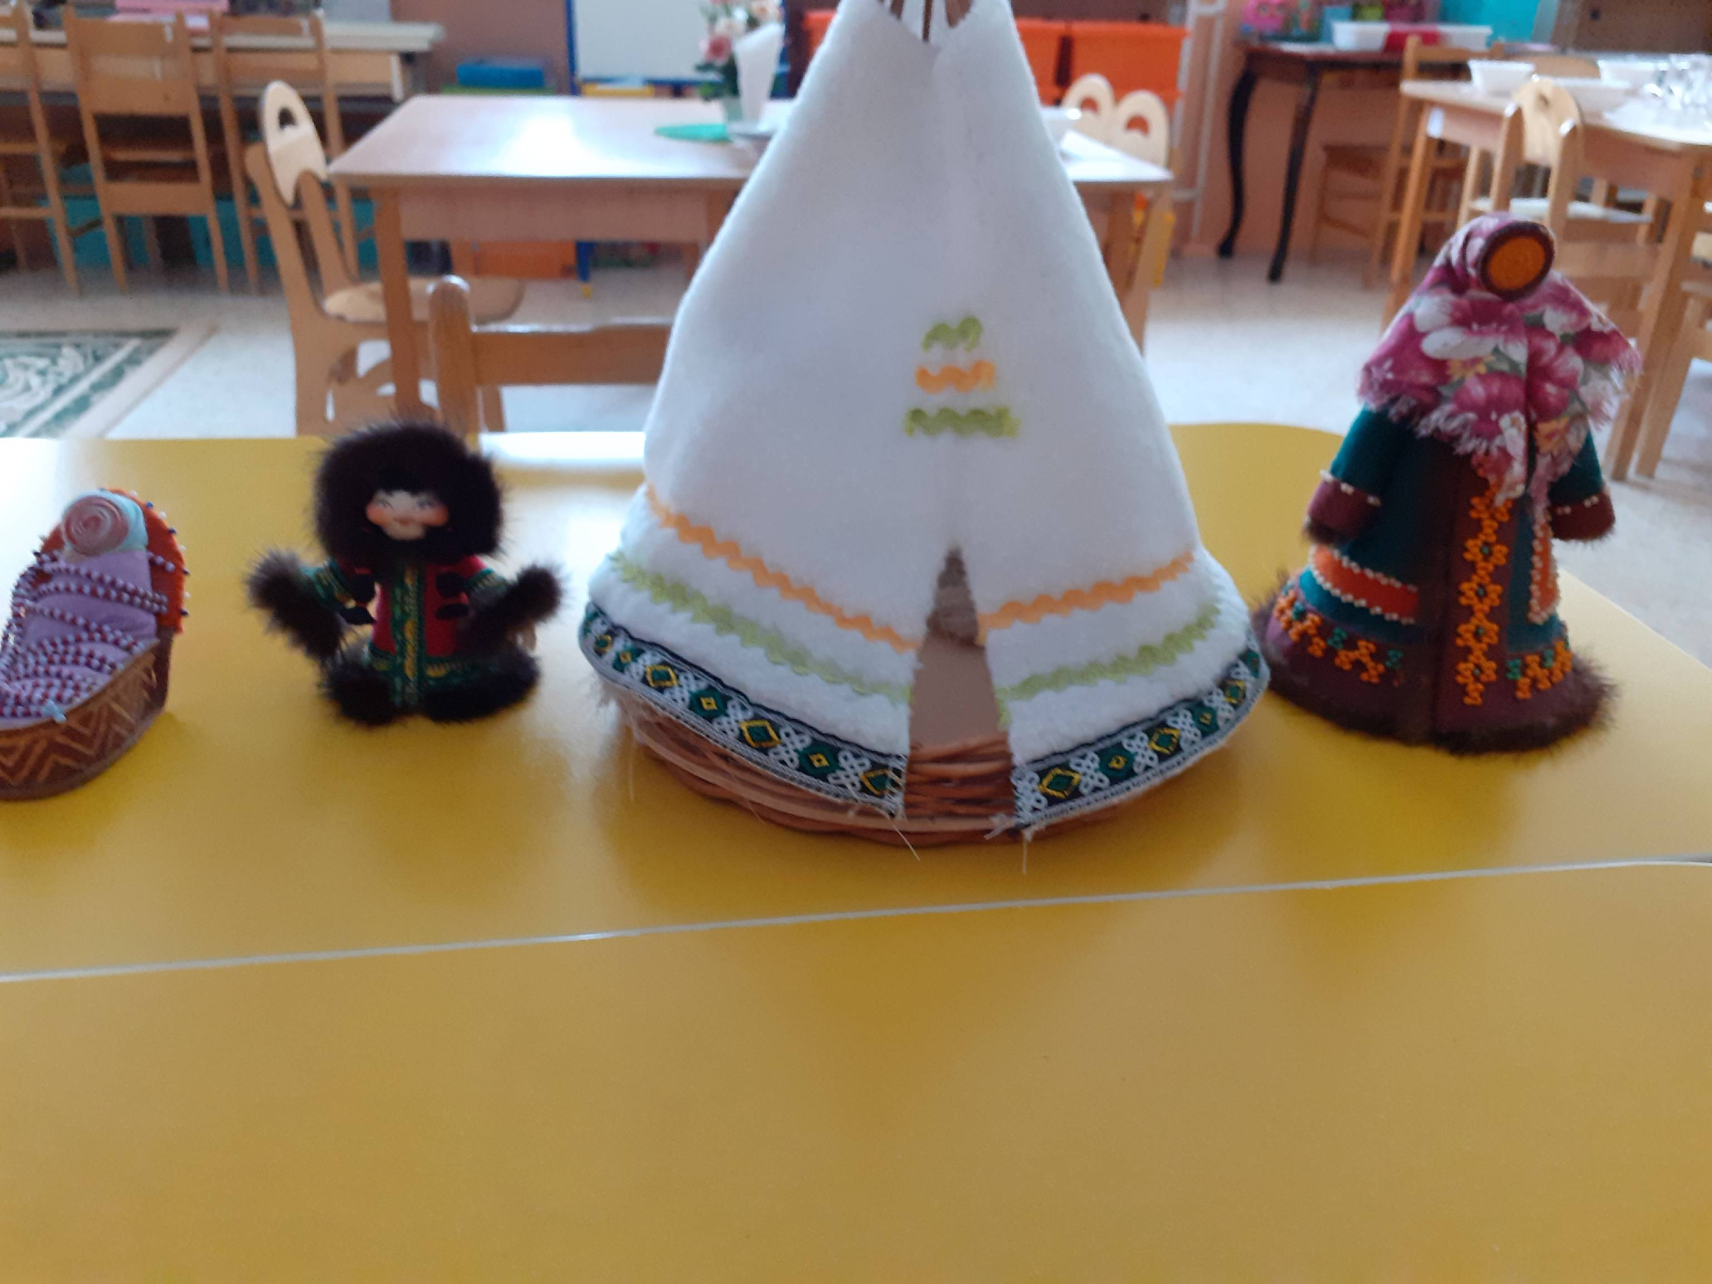
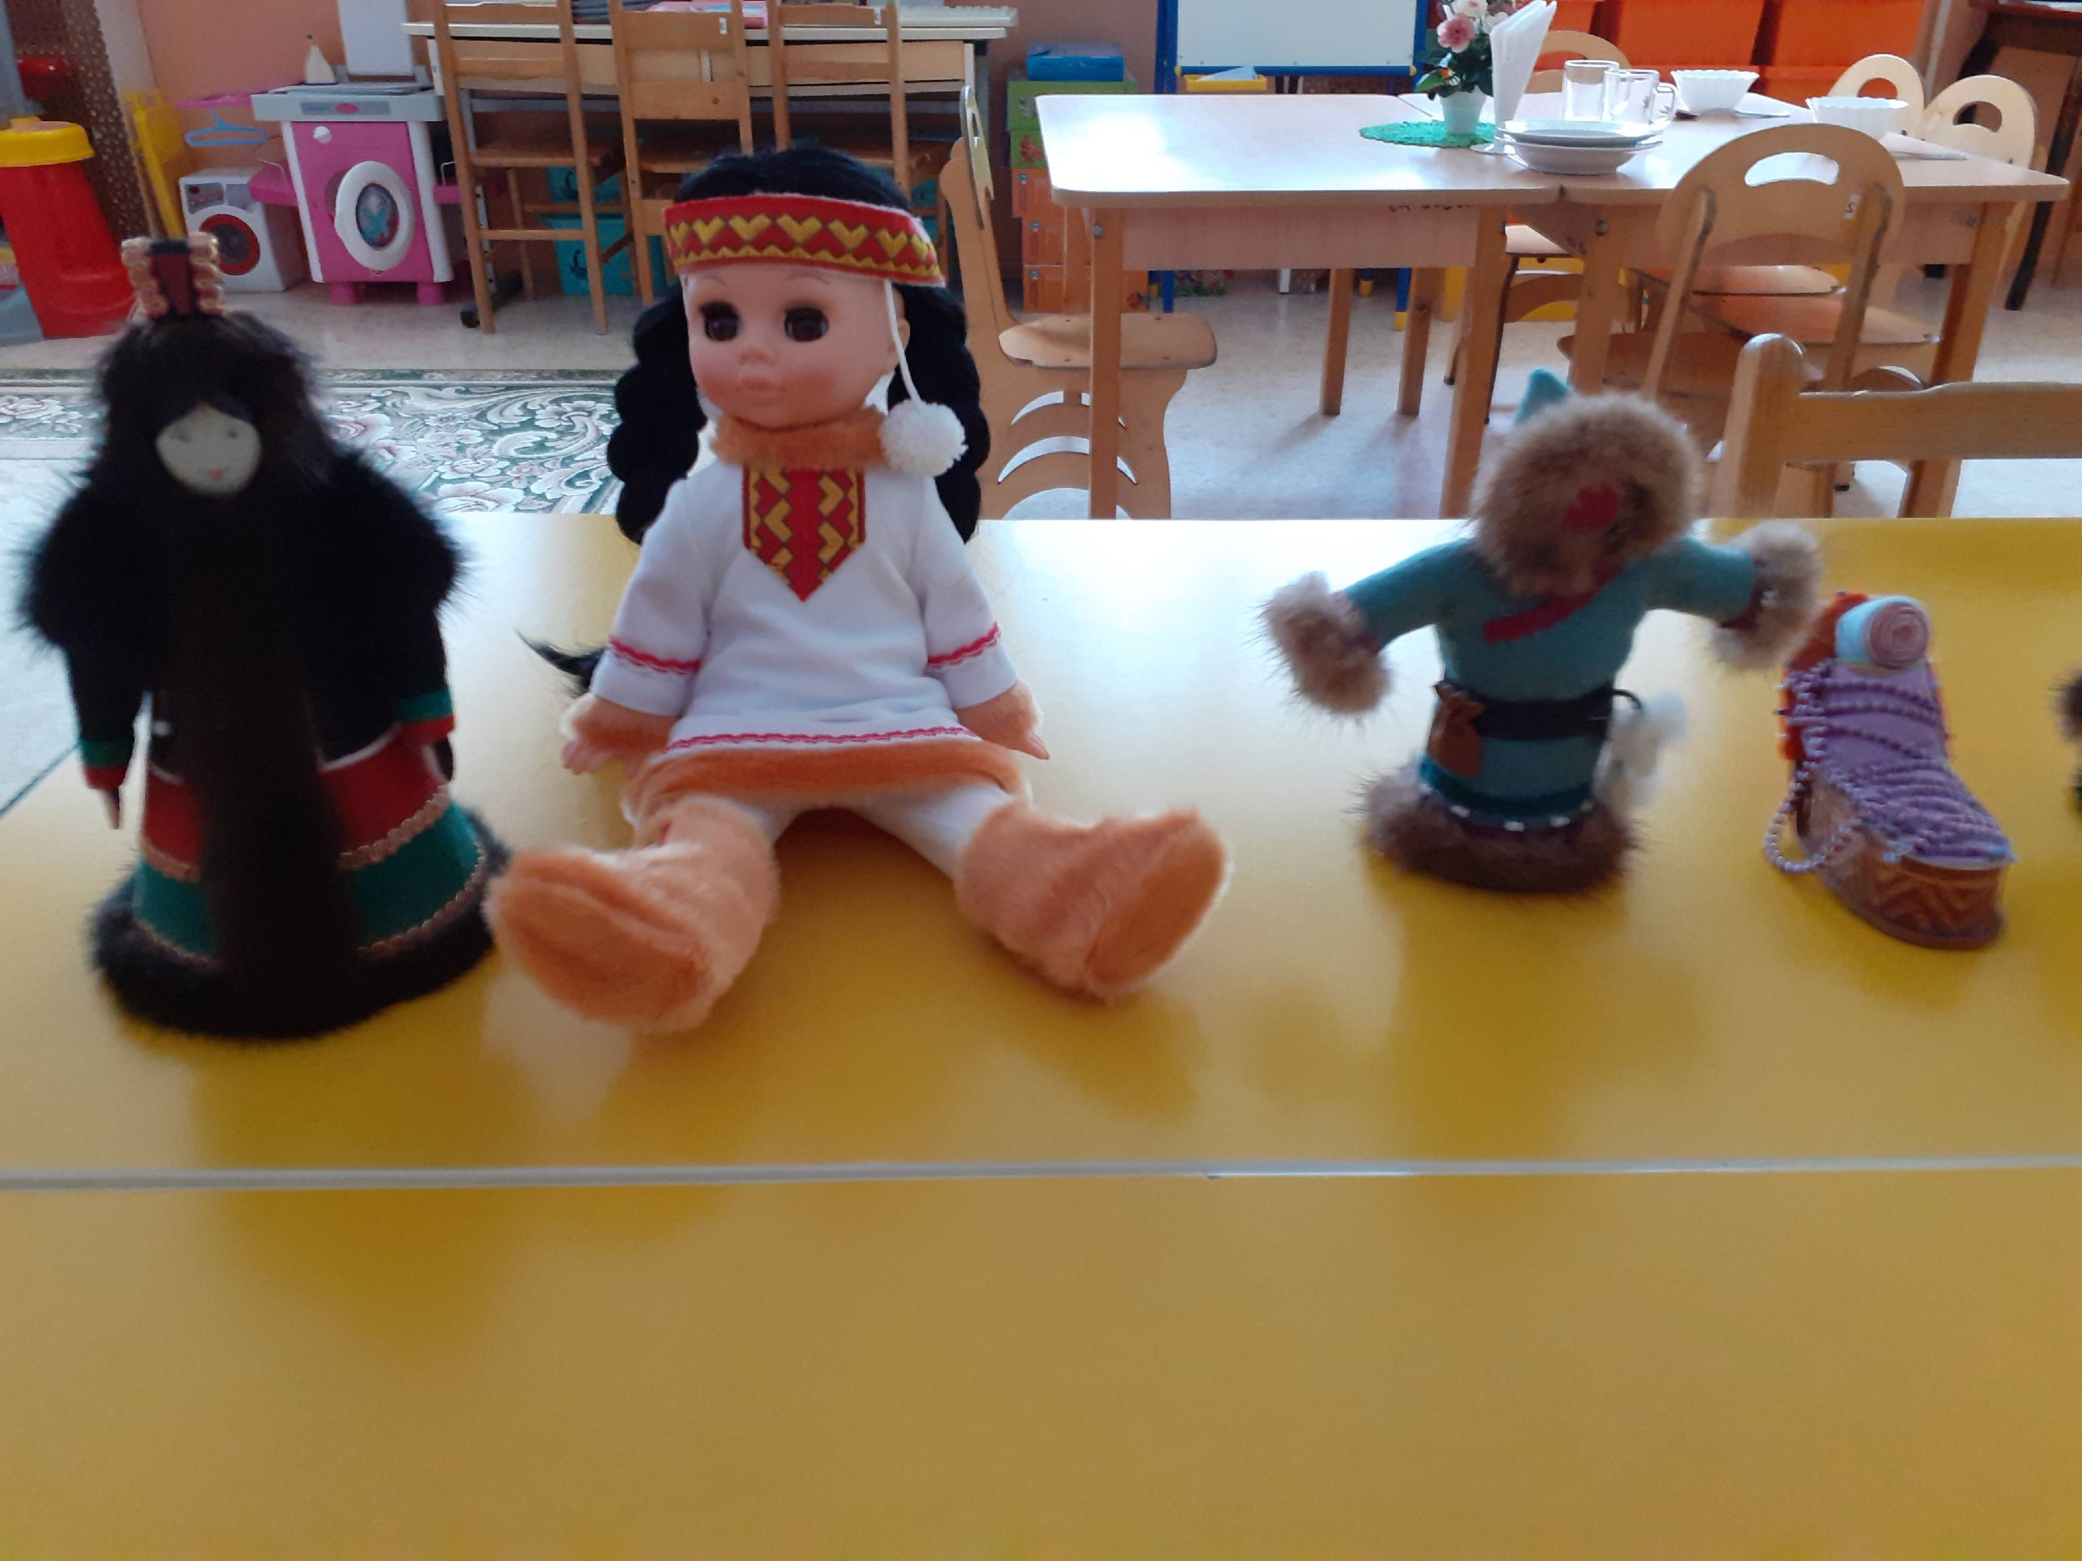
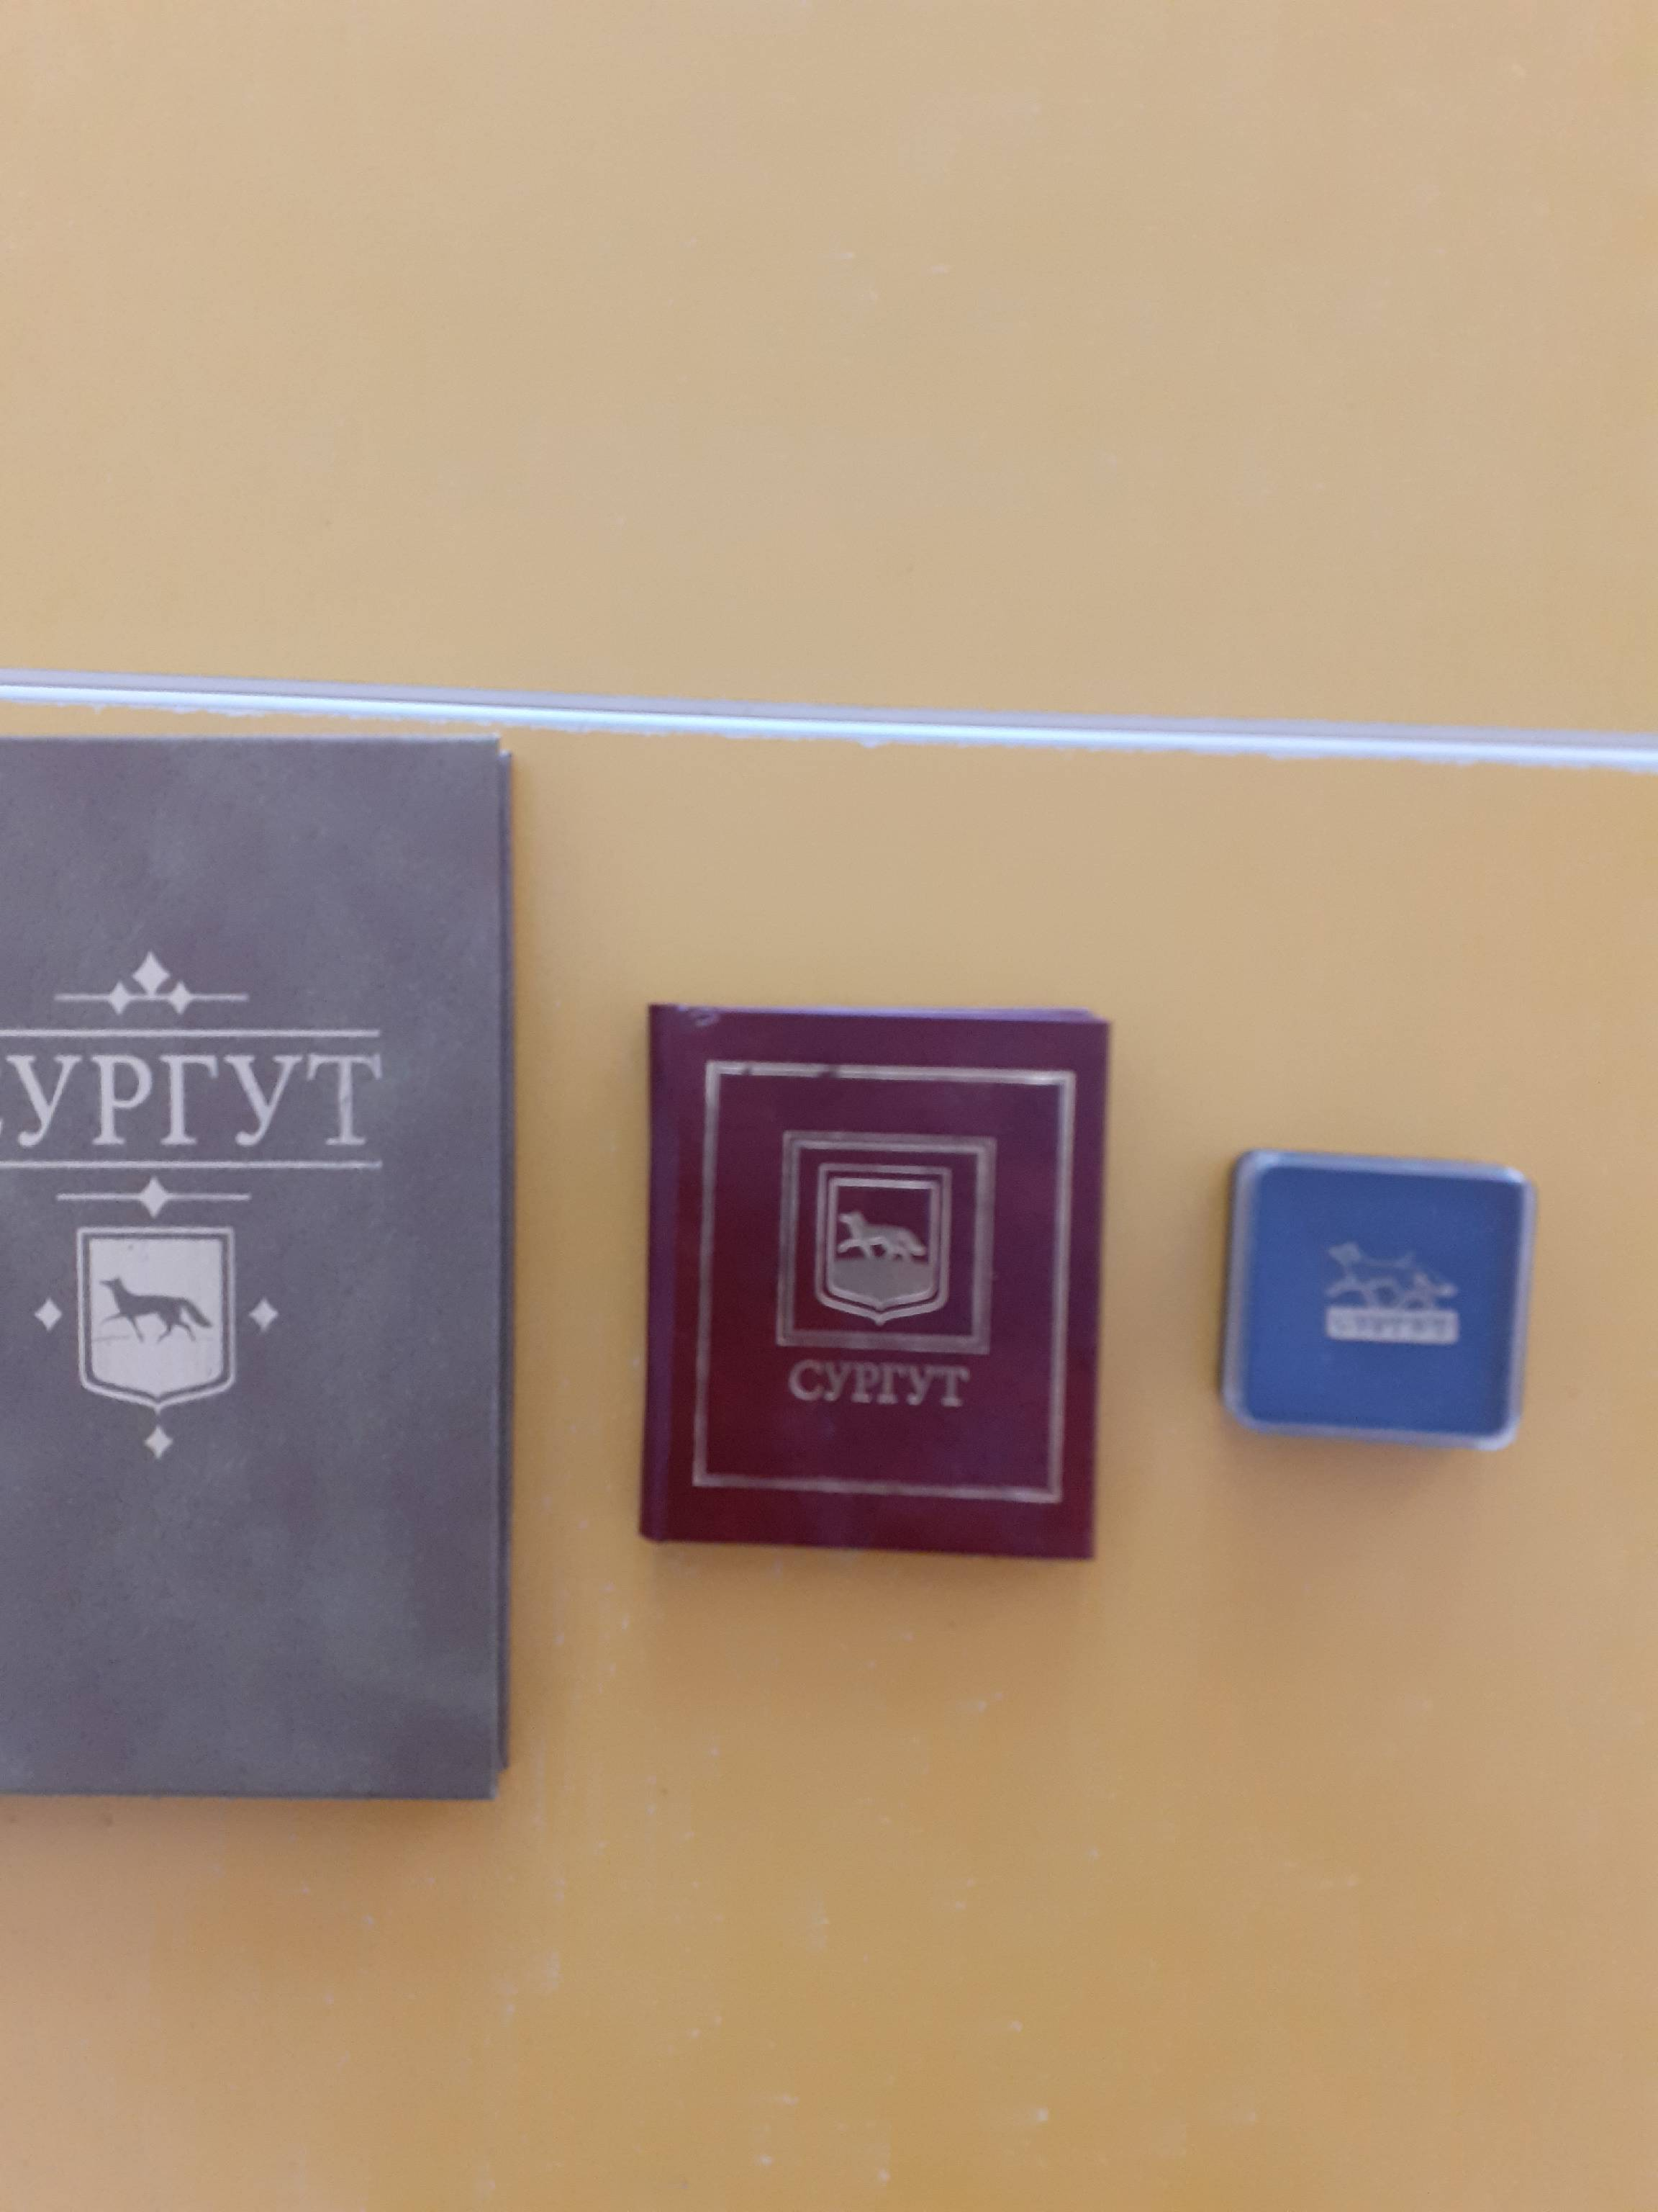
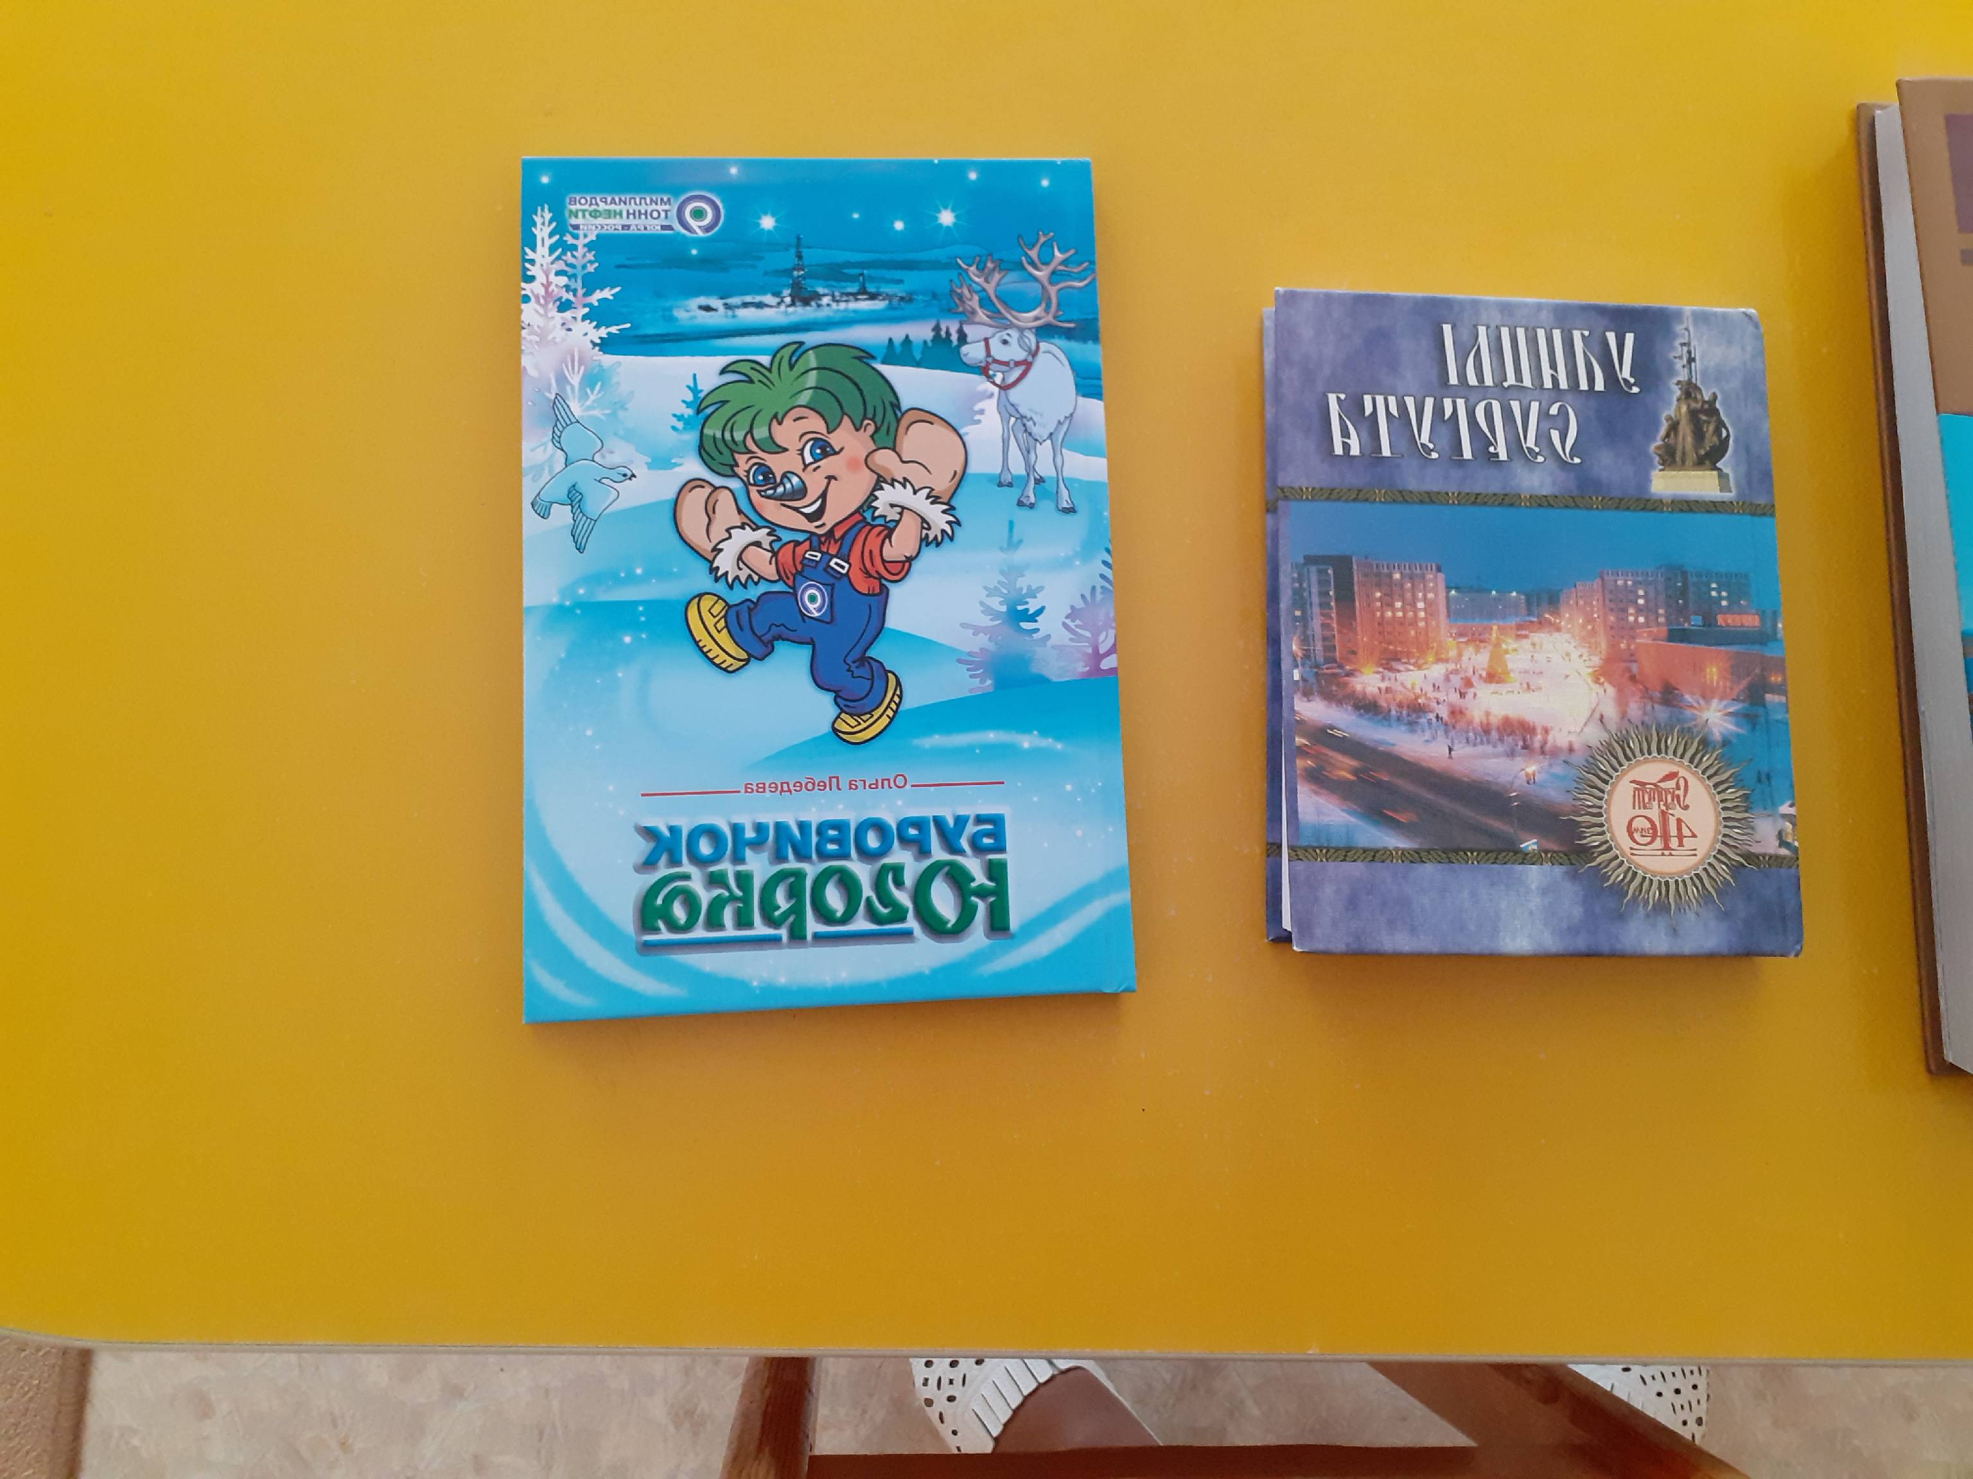
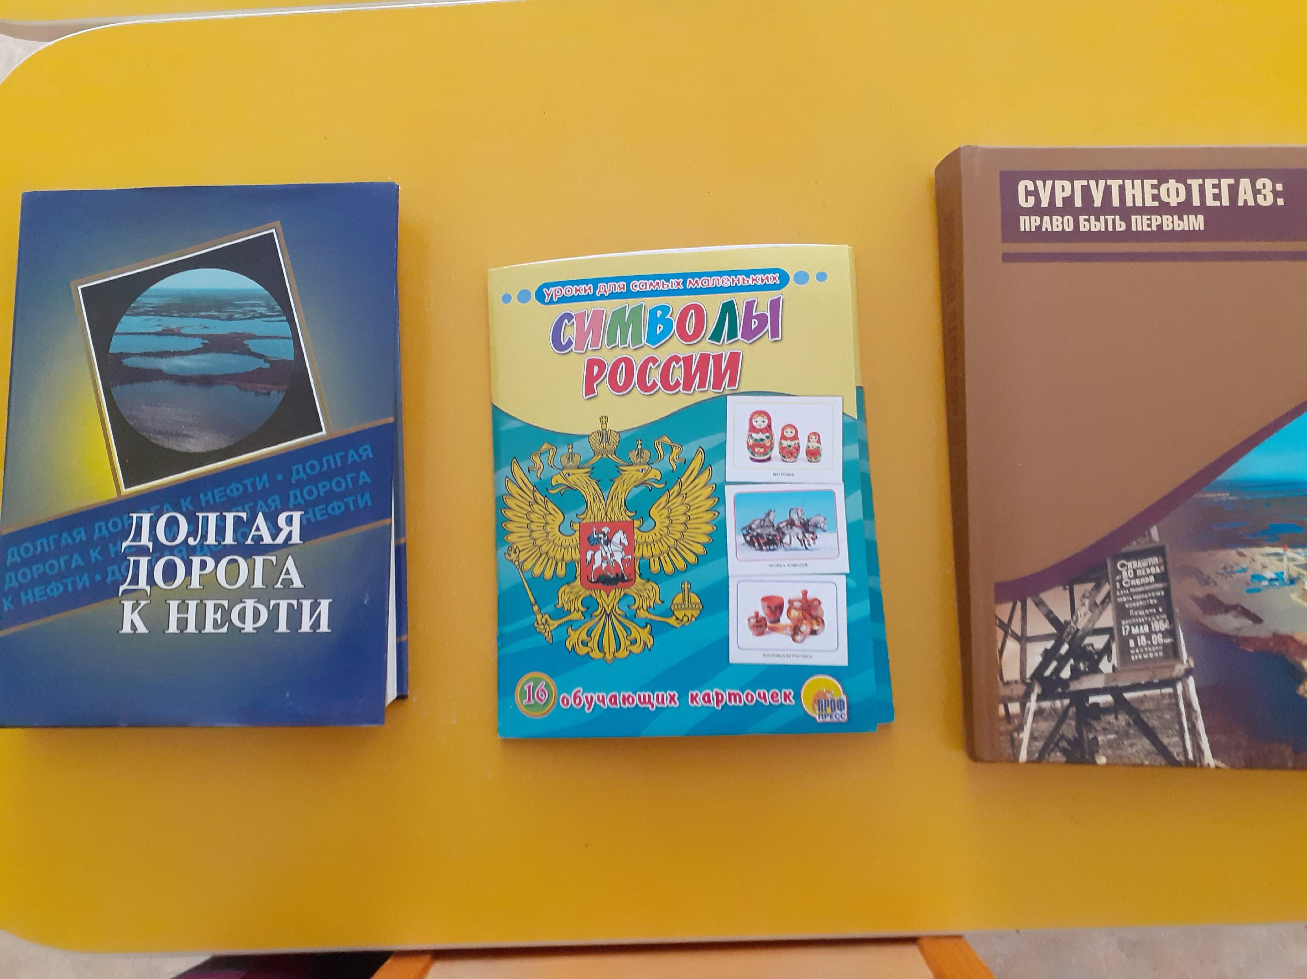
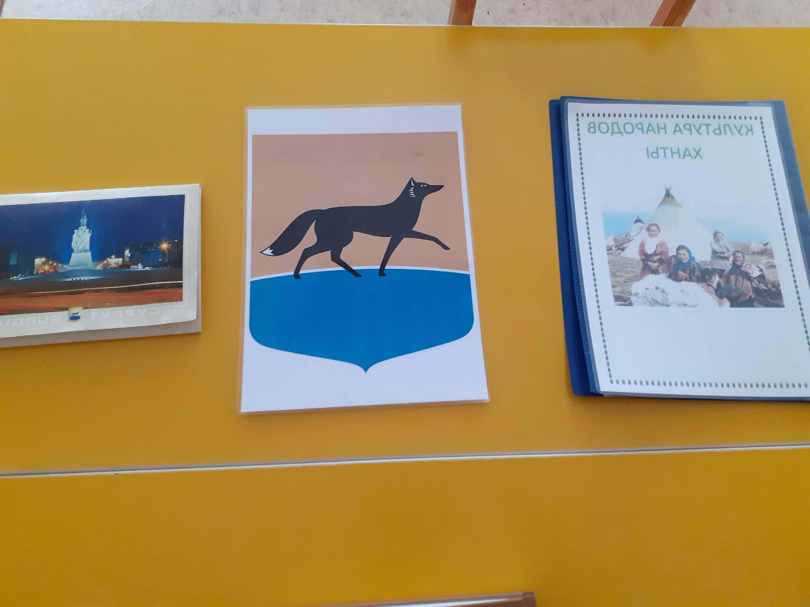
Просмотр презентаций
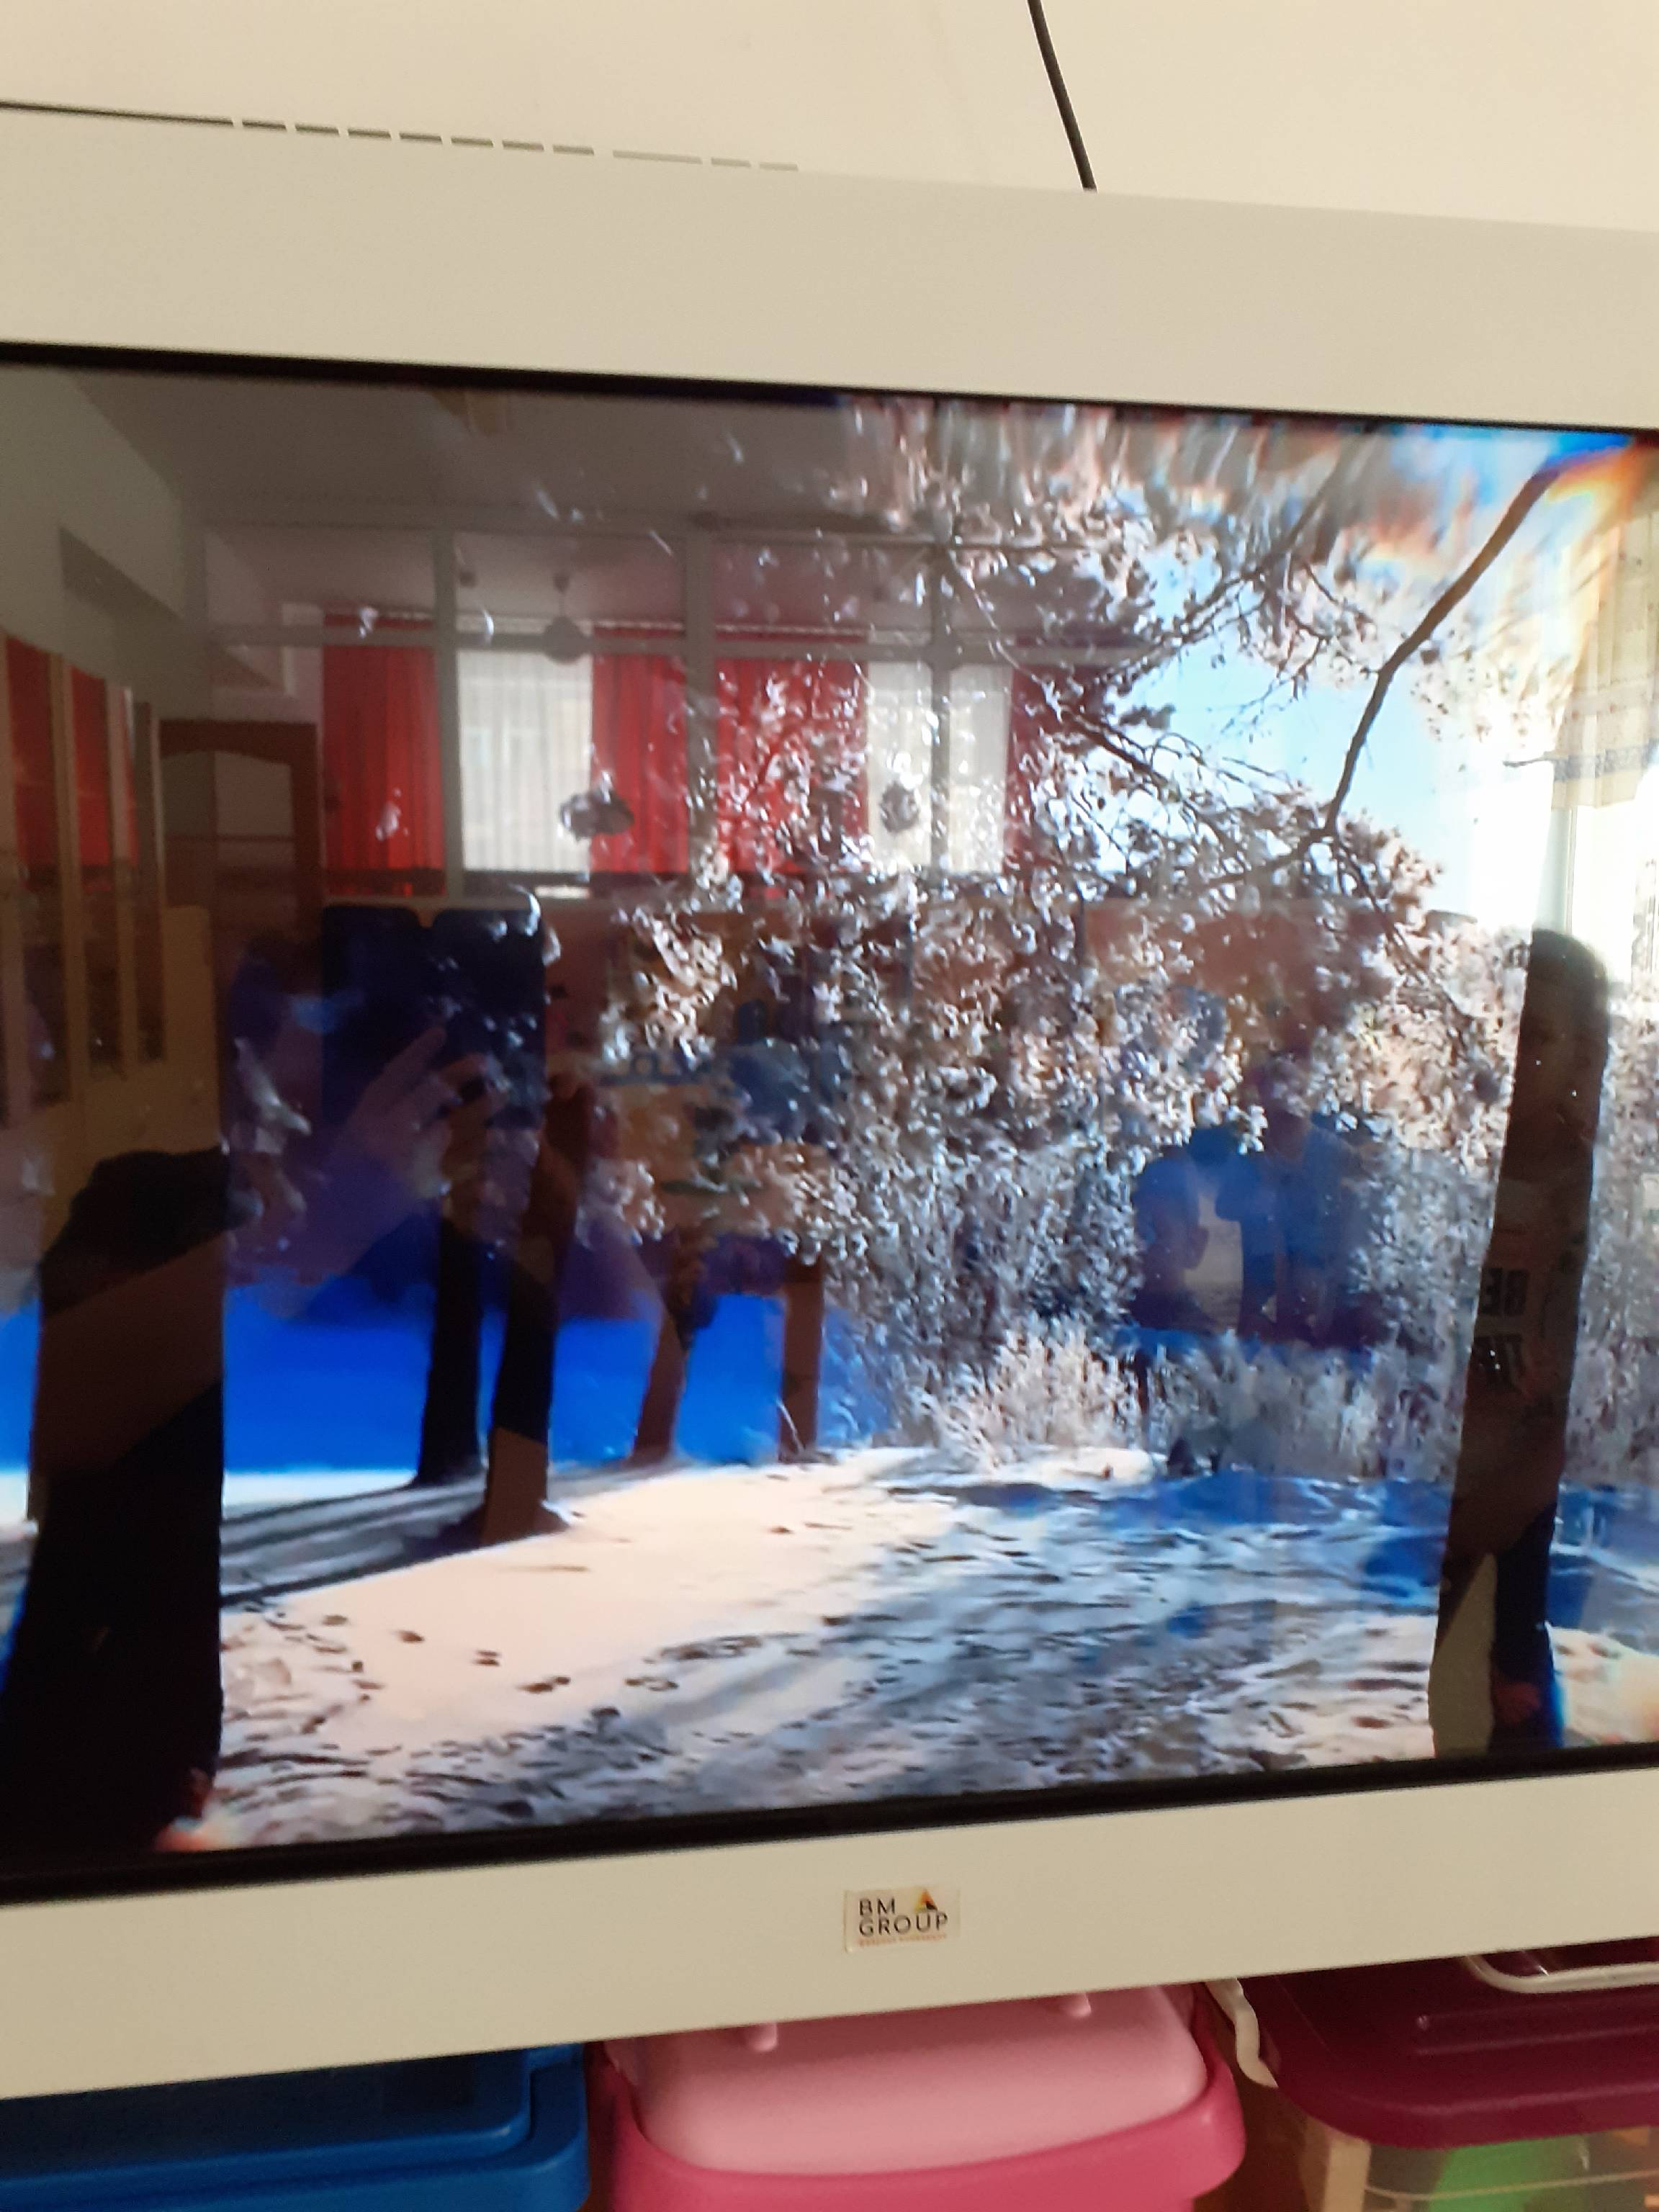
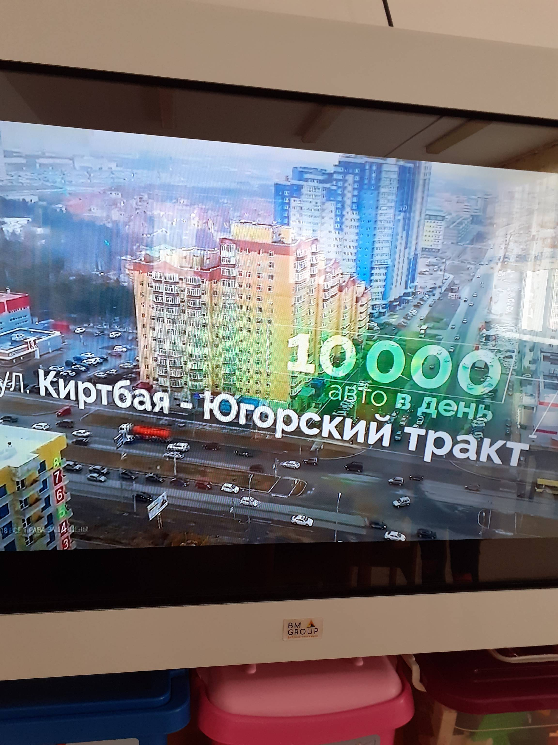
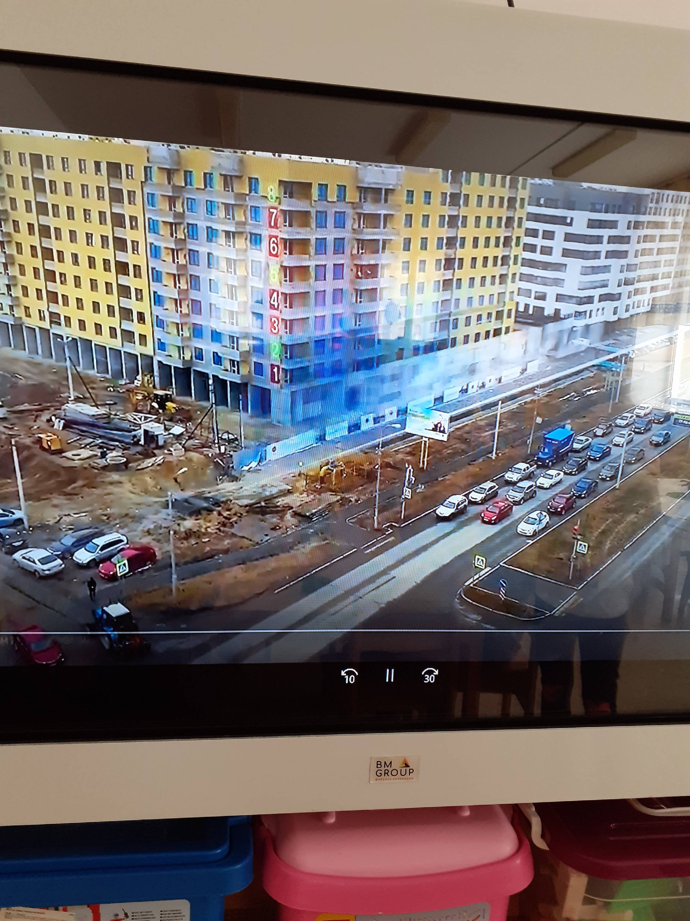
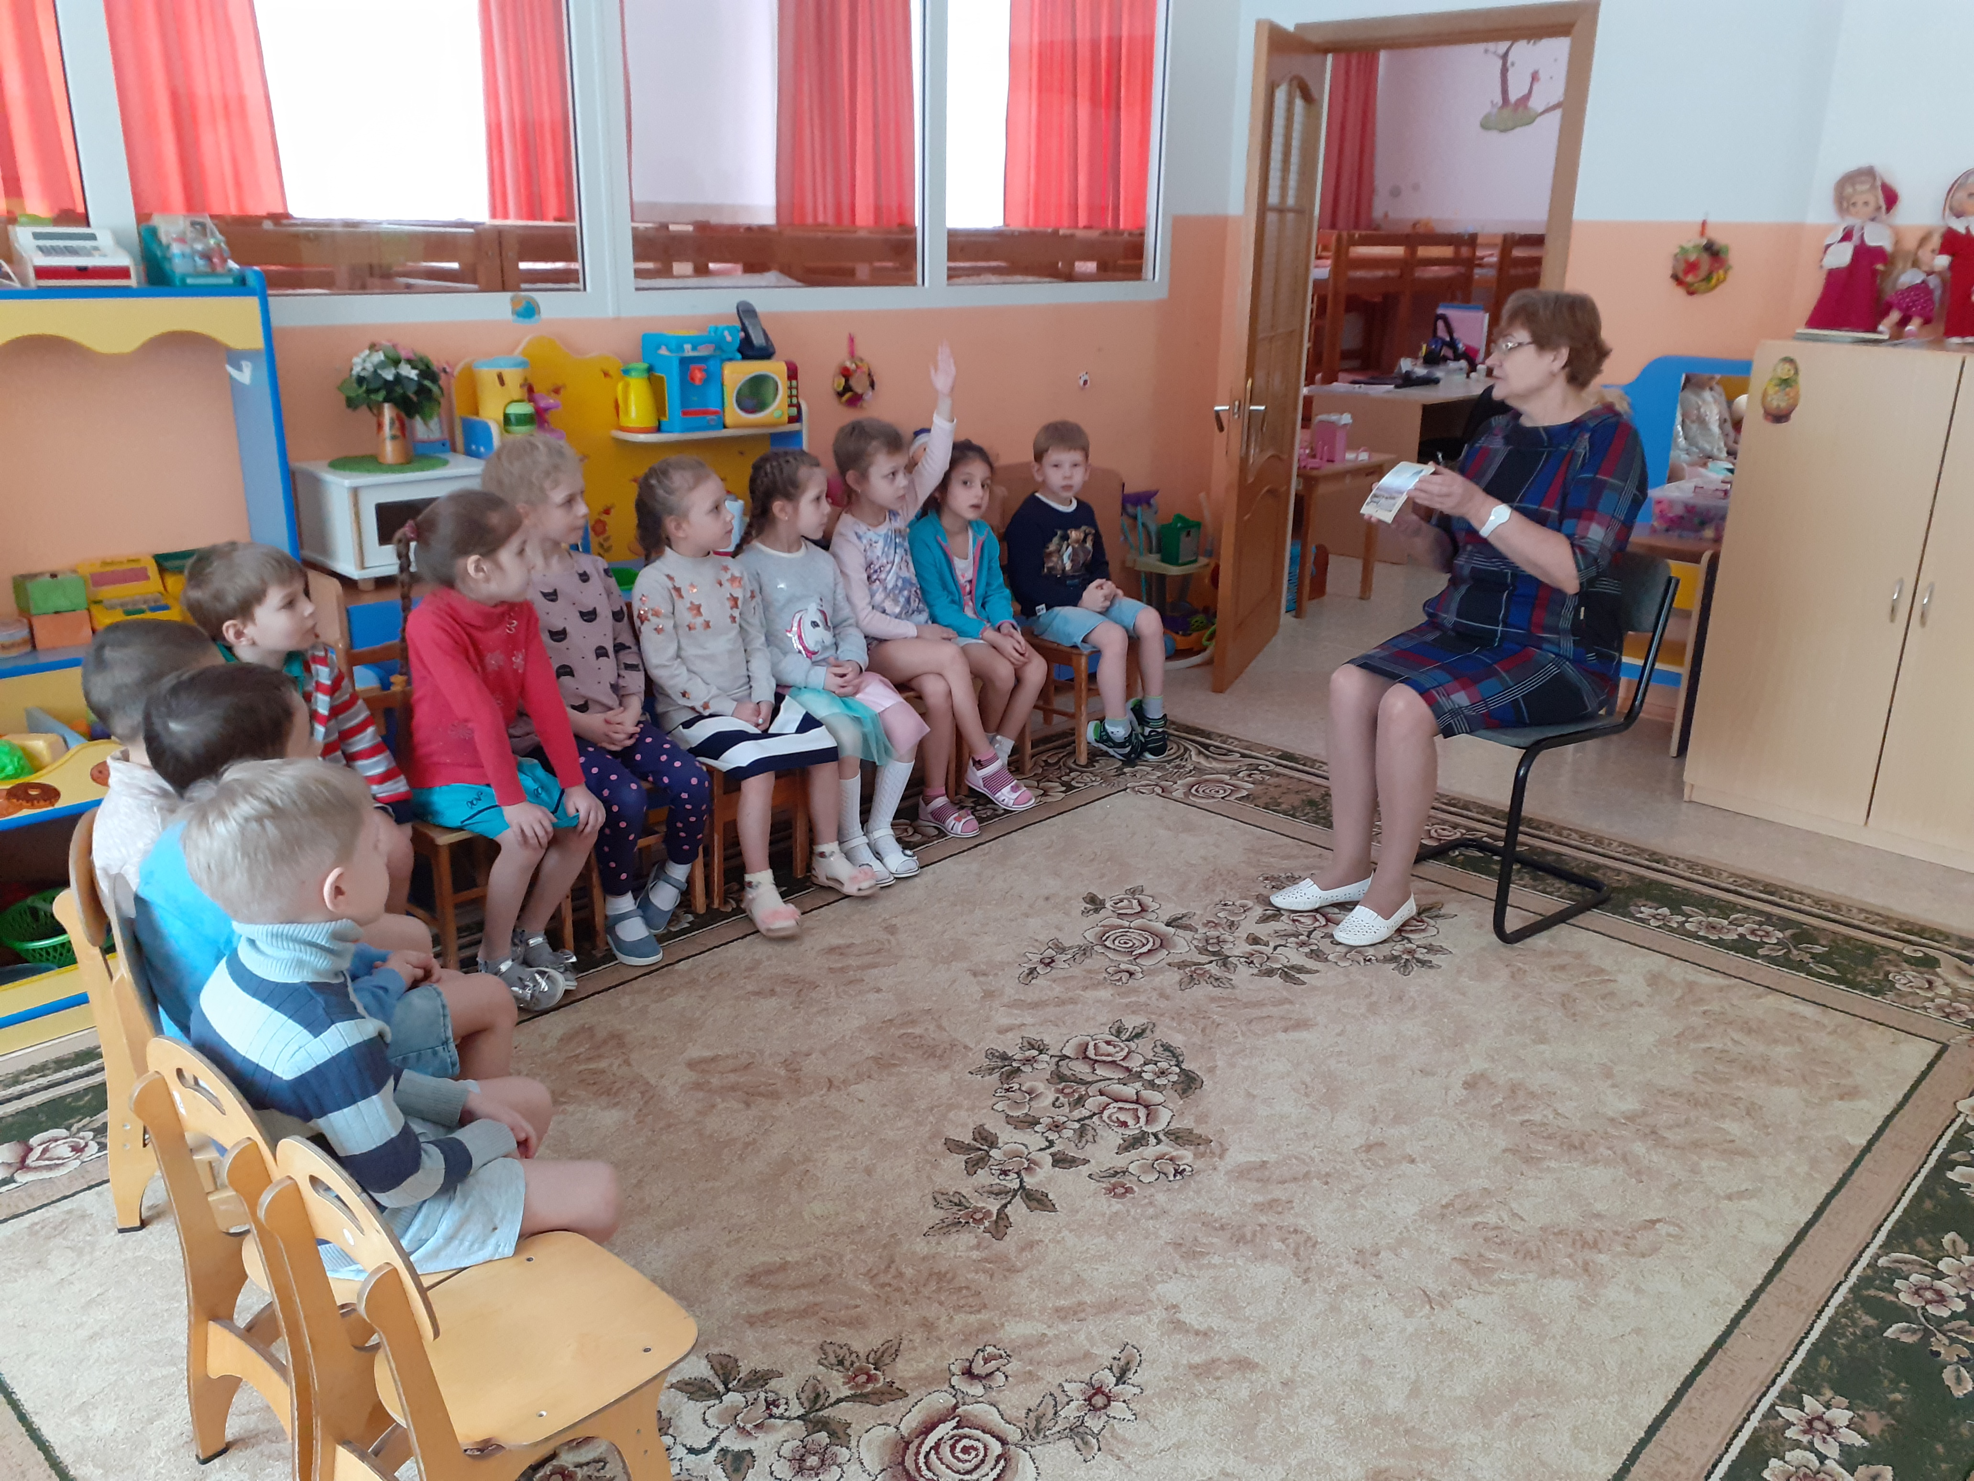

Работа с родителями.

Рассказы об улице, на которой я живу.

Улица 30 лет Победы: история названия и ее достопримечательности
«Типовой дом с типовыми квартирами, в двери которых врезан типовой замок» -
железобетонное счастье к сургутянам пришло с началом массовой застройки улицы Строителей.
Новоселы смотрели кинофильм «Ирония судьбы, или С легким паром!» с интересом- Ведь в
Сургуте тоже была улица Строителей, где активно строили типовые дома. Куда же она исчезла?
Да, собственно, никуда. Она разрослась до размеров района Строителей. А сама, давшая
название целому району, была переименована в 1975 году в улицу 30 лет Победы в честь
годовщины Победы в Великой Отечественной войне.
Богатой историей обладает улица, которая сегодня носит имя 30 лет Победы.
Улица Строителей раньше представляла из себя печальное зрелище. Вспоминает ветеран-
мостостроитель Павел Кравченко: «В 1966 году на ней не было ни капитальных домов, ни
хороших дорог. На правой стороне улицы стояли наши бараки. Они были сделаны из горбыля,
обложенного толем. Крыша была настолько дырявой, что через нее можно было увидеть ночью
зеезды. Вместо печек мы использовали двухсотлитровые стальные бочки. Ночью они быстро
остывали, и мы мерзли.
Днем и ночью не давали покоя тучи комаров. Еще бы! Ведь болота рядом с городом никто
не осушал. По сути дела, мы в те времена отвоевывали пространство для жизни у тайги, И
складывалось ощущение, что комары - это армия, призванная прогнать нас, чужаков.»
Первые деревянные двухэтажные дома были построены Мостоотрядом. Их можно найти
около ДК «Строитель». В эти дома заселились и работники треста «Сургутгазстрой», который в
1966 году также начал возведение деревяшек.
Улицу 30 лет Победы можно назвать самой автомобильной улицей Сургута. Транспортная
нагрузка на улицу велика. Ведь она, по сути, является одним из трех путей, по которым можно
проехать из западной части Сургута в восточную. Раньше на улице 30 лет Победы можно было
часто встретить оленьи упряжки. В ДК «Строитель» приезжали ханты. Местная детвора около
Дома культуры могла прокатиться на упряжке и покормить оленя. Ханты тем временем получали
свою порцию цивилизованного отдыха в виде концертов или кинофильмов.

Шепелев Артём
Группа 8

Улица Энергетиков
В прежние времена в самом центре города располагалась и улица Энергетиков. Улица строилась для энергетиков, поэтому и была названа в честь людей этой замечательной профессии. На этой улице находится лицей №2. Раньше это была средняя школа №9. Построили её энергетики в 1974 году. Сейчас здание реконструируется. Здесь будет один из корпусов новой образовательной организации. Напротив школы – детский парк «Энергетик». Недалеко от парка находится спортивно-оздоровительный комплекс «Энергетик». Теперь он настолько большой, что здесь проходят важнейшие в городе спортивные матчи, сюда приезжают звёзды со своими концертами.
На улице Энергетиков находится Администрация – главный центр управления городом. Окна здания Администрации выходят на площадь Сургута, площадь Энергетиков. Рядом с площадью раньше находилось старое здание дома культуры «Энергетик», а сейчас там Сургутская филармония, этот дом обрёл свою вторую жизнь.
На улице Энергетиков находится музейный комплекс «Старый Сургут». Место это необычайно красивое. Здесь каждый желающий может ознакомиться с историей нашего любимого города Сургута. Можно узнать много информации о коренных жителях города, об их занятиях и интересах, можно посетить различные выставки. Мы не раз бывали здесь с классом на экскурсии.
Вот такая эта улица, которая носит гордое название «Энергетиков», в честь одного из главных достояний всего сургутского района – выработки энергии, а точнее в честь людей посвятивших этому свою жизнь.

Дворяткина Маргарита со старшим братом

Улица Университетская

Крупнейший город Ханты-Мансийского автономного округа расположен на правом берегу Оби.
Город — центр нефтегазовой промышленности, в котором находятся штаб-квартиры крупнейших
компаний отрасли: «Сургутнефтегаз», «Газпром трансгаз Сургут» и «Газпром переработка».
Сургут — самый большой город Ханты-Мансийского АО. Население Сургута — более 350 тыс.
человек, а столицы Югры Ханты-Мансийска — около 100 тыс. В 2019 году институт «Урбаника»
поместил Сургут на 2-ю строчку интегрального рейтинга крупнейших городов России.
Сургутский государственный университет, основанный в 1993 году, стал первым университетом в
Югре. Главный корпус вуза, который часто называют «Кораблём», стоит на полуострове в
излучине реки Сайма:

Шамрай Миша

Улица Республики

У каждого человека есть наиболее дорогие места в жизни. Для меня ˗ это мой город, мой дом, моя улица. Улица Республики является одной из самых старых улиц
города Сургута. Создана еще в царские времена, называлась Николаевской.
Именно на этой улице до Октябрьской революции 1917 года жили самые
именитые сургутские купцы, а в центре улицы Республики располагалось здание государственного управления, а рядом высилась пожарная каланча. Сейчас на нашей улице находятся торговый центр «Ярославна», Центральная городская библиотека имени А.С. Пушкина, мой любимый детский сад № 25 «Родничок», Центр детского творчества, магазины и другие общественные здания. На перекрестке улиц Республики и Энгельса находится Сургутская Филармония, которая является
культурным центром нашего города. Ранее в здании Сургутской Филармонии
располагался дворец культуры «Энергетик», но не все знают,
что в начале своего развития здесь работала телекомпания «Сургутинтерновости».
Сегодня общая протяженность улицы Республики составляет около километра.
А улица с таким же названием есть и в других городах: Тюмени, Салехарде,
Красноярске.

Шаркунов Сергей

Улица Гагарина

После полета в космос Юрия Алексеевича Гагарина, одну из сургутских улиц назвали его
именем. Улица Гагарина проходит в основном по берегу Бардаковки. Раньше на этой улице
стояли добротные деревянные дома с палисадниками, огородами. Заботливые хозяева
старались содержать свои жилища под кроной деревьев, в окружении кустов шиповника и
малины. Это была тихая и спокойная улица.
Вот и наши прадедушка и прабабушка Купреевы жили на этой улице в деревянном доме,
где сейчас находится Сургутская Филармония, так как заканчивалась улица Гагарина там, где
теперь расположена Центральная городская библиотека им. А.С. Пушкина.
И поныне улица носит имя первого космонавта Юрия Алексеевича Гагарина. Но это уже
совсем другая улица – шумная, переполненная транспортом, с высотными домами. От старой
улочки ничего не осталось.

Купреева Катя

Пословицы
«Всякому мила своя сторона».
«Русский человек без родины не живет».
«Родная сторона- мать родная, чужая сторона- мачеха».
«Малая родина- милая родина».
«Каждому свой край сладок».
«На родной стороне и камешек знаком».
«Родина краше солнца, дороже золота».
«Родная землица и во сне снится».
«Своя земля и в горсти мила».
«Нет в мире краше Родины нашей».
«Всякая птица свое гнездо любит».
«Где кто родился, там и пригодился».
Загадки
Пылит под ногами, петляет и вьётся.
Лежит, и бежит, и кружит.
Как зовётся?
(Дорога.)
Это что за богатырь
На холмах и меж холмов
Раздаётся ввысь и вширь
И всегда во мгле ночей
Миллионы жжёт огней?
(Город.)
Друг за другом,
Строго в ряд,
С двух сторон
Дома стоят.
(Улица.)

Широка ты, улица моя,
Посредине липы, тополя.
Каждую весну, как по старинке,
Раздаёт апрель им по косынке.
Между лип – мощёная дорожка
Да ещё скамеечек немножко.
Шелестят косынки, зеленея.
До чего ж красивая аллея!
Хороша аллея, и недаром
Называют все её … (бульваром).

Сад огромен. Сад ухожен.
Очень нравится прохожим.
Но плодов из года в год
Он съедобных не даёт.
(Парк.)

Через речку во всю ширь
Лёг могучий богатырь.
Он лежит – не дрожит.
По нему трамвай бежит.
(Мост.)

Над дорогой он висит,
На дорогу он глядит.
Все его сигнала ждут.
Знаешь, как его зовут?
(Светофор.)

Литература, рекомендуемая для совместного чтения родителей с детьми

Хорошие и довольно содержательные, несмотря на небольшой объем, книжки из серии "Настя и Никита":
• О.Велейко "Калининград: там, где танцует лес" - симпатичная книга о самом "заграничном" городе России, его легендах и истории, об окутанных тайнами обширных подземельях города,его древних сооружениях, о протекающей через город реке, воды которой могут одновременно двигаться вверх, вниз и оставаться на месте, о янтаре, блуждающих дюнах и танцующих деревьях.
• О.Велейко "Псков. Город-богатырь" - рассказ об истории и традициях старинного порубежного города, о его князьях, купцах и ремесленниках, о том, откуда возникла поговорка «Будет и на нашей улице праздник» и о занятных особенностях псковского говора.
• Р.Алдонина "Город грамотеев. Великий Новгород" - рассказ о старинном русском городе с длинной историей, о берестяных письмах, найденных при раскопках археологами, о том, на чём и чем писали новгородцы, что за школы у них были, какие храмы они строили, а также о летописях и былинах давних лет.
• П.Калмыков "Заяц в море. Рассказы о северной Камчатке" - рассказ о далеком для многих "крае земли", красоте его природы, о птицах, зверушках и обитателях морских просторов.
Издательство "Фордевинд" выпускает серию ярких занимательных путеводителей с элементами игры для до- и младшешкольников:
• А.Рапопорт "Санкт-Петербург. Иллюстрированный путеводитель для детей и родителей" - о Петербурге: кратко, несложно и довольно увлекательно, с занимательными фактами, обучающими играми и дополнительными материалами.
• Е.Первушина "Окрестности Петербурга" - суровые порубежные крепости и блеск императорских резиденций: Старая Ладога, Корела, Усть-Ижора, Копорье, Выборге, Ивангороде, Шлиссельбурге, Кронштадте, Петергофе, Ораниенбаум, Царске Село, Гатчина и Павловск. Отдельно приведены сведения, как лучше добраться и что когда работает.
• Ф.Дядичев "Москва" - история, современность, необычные памятники, занятные детали. Пожалуй, скуповато, но для первого знакомства неплохо.
• А.Рапопорт "От Пскова до Архангельска" - самые интересные места северо-запада России: Псков, Изборск, Печоры, Пушкинские Горы, Великий Новгород, Вологда, Великий Устюг, Архангельск, Каргополь и даже Соловки.
ХУДОЖЕСТВЕННЫЕ:
Б.Носик
• "Одиссея Вовки Смирнова","Палуба пахнет лесом" - две повести о Вовке Смирнове и его папе - капитане дальнего плавания, а также о путешествиях, которые они совершили вместе. В первой книге рассказывается об их путешествии по... Золотому Кольцу, в такие замечательные города как Углич, Ростов, Ярославль; их приключениях и встречах на Ярославщине, древней и прекрасной земле, где каждый камень дышит преданиями старины. Отзыв.
Во второй повести Вовка отправился с отцом в дальнее плавание. Это было необычное и очень интересное путешествие, потому что отец Вовки перегонял речные суда через южные моря, по Северному морскому пути в реки Сибири.
• "Кто они были, дороги?" - повесть о летнем путешествии восьмиклассников по по северо-западной России, по пути "из варяг в греки", по следам купеческих караванов, Батыева полчища, новгородской дружины, партизанских отрядов Великой Отечественной войны.
М.Круковский "По родному Северу" - рассказы и повести русского географа, этнографа, писателя Михаила Антоновича Круковского. Книга была впервые издана в 1914 году, но и сейчас читается с интересом. В ней, кроме приключений и ярких людских типов, содержится масса географических сведений и этнографических наблюдений, знакомящих читателя с природой, историей и людьми российского Северо-Запада. Есть в ней рассказ о старинном жемчужном промысле в северных реках; об озерных тростниковых зарослях, богатых рыбой и птицей, но опасных не менее, чем лесная чащоба - неопытный путник легко может заплутать в них и погибнуть, не найдя дороги к берегу. А маленькая повесть "На барках" - это самый настоящий путеводитель по рекам, озерам и каналам, образующих огромную водную дорогу, соединяющую Балтийское, Белое и Каспийское моря. В ней описываются города и села Ладожской, Онежской, Белозерской земли; есть рассказ о работе шлюзов; об особом тростнике, из которого плели корзины и даже сиденья для стульев; описана работа смолокура, который добывает смолу и деготь, и рискованный труд плотогонов, и многое другое. "- Это озеро знаменитое, - говорил Кузьма. - Есть на нем острова, а на одном из них стоит церковь. Предание такое есть, будто построили церковь во имя одного святителя на одном островке, а она за ночь взяла и перенеслась сама на другой, соседний. Опять перенесли ее на прежнее место, и опять она очутилась на другом островке. Бились-бились люди, сколько ни переносили церковь - ничего не помогает. Наконец оставили ее в покое, а на том месте выстроили новую часовню в честь другого святителя. Так с тех пор эти два островка и называются "Двумя святителями". На одном из островов стоит Спасо-Каменный монастырь, а близ его есть такие чудесные камни, каких я нигде и не видал. Говорят, они от древности остались, вроде столов каких, или могил." Отзыв.
С.Сахарнов "Солнечный мальчик" - повесть о шестилетнем Вовке и его маме, отправившихся из Ленинграда в Иркутск, а потом на Камчатку; о том, что произошло с ними в пути, о людях, плохих и хороших; о станции Ерофей Павлович, реке Амур, морских котиках, еже Мурзике и сахалинском цунами. Отзыв.
И.Миксон "Обыкновенный Мамонт" - сын офицера Серёжка Мамонтов, родился на Дальнем Востоке. Отца то и дело переводят с одного места службы в другое, и Серёжка вместе с родителями без конца путешествует по всей стране: Ленинград и Севастополь, Заполярье, жаркий юг ...
Я.Кросс "Мартов хлеб" - щедро иллюстрированная маленькая повесть о средневековом Таллине, о любви подмастерья аптекаря к дочери градоначальника, о чудесном лакомстве марципан.Аптека эта, где под потолком висит чучело крокодила, а по стенам развешаны пучки трав, до сих пор стоит на Ратушной площади Старого города, а неподалеку находится Музей марципана. А если встать посредине площади на волшебный камень, отставить левую ногу чуть-чуть назад, крепко зажмуриться — то перед вами возникнет средневековый Таллин. С торговыми лавками, позорным столбом, со свиными пузырями вместо стекол в окнах домов. Так, во всяком случае, утверждает Яан Кросс.
Д.Нагишкин "Город золотого петушка" - повесть о мальчике, отправившемся с родителями к Янтарному морю - в Ригу; о городе с волшебным золотым петушком на шпиле собора, юрмальских песках, Турайдском замке, о дружбе с латышским сверстником.
С.Рубинчик "Сказки о старой Риге и другие истории воробья Ричи" - еще одна книга о Риге, настоящий детский путеводитель в виде занимательных рассказов о городе, его истории и архитектуре. Симпатичные цветные иллюстрации.
В.Полторацкий "Гнездо хрустального гуся" - краткий исторический очерк о Гусь-Хрустальном, его хрустальном производстве и мастерах.
Будто свет зарницы дальней,
Над июньской синей ранью,
Дивный город Гусь-Хрустальный,
Мне сверкнул алмазной гранью.
Н.Наволочкин "Андрейка-путешественник" - девятилетний Андрейка живет в замечательном городе Николаевске-на-Амуре, который стоит у самого устья реки Амур. А дальше - лиман, Татарский пролив и Охотское море. Зимой там можно прокатиться на нивхских нартах, запряженных собаками, а летом - увидеть нерпу и поймать косаток. А однажды Андрейка с отцом отправились в дальнее путешествие - в Ташкент, где мальчик впервые в жизни увидел как растет виноград и хлопок, покатался на ослике, узнал, что такое дувал и бильбок, и получил в подарок целое дерево персиков.
Ю.Яковлев "Станция Мальчики" - удивительное место поджидало Алешу совсем недалеко от дома - в Подмосковье, на маленькой железнодорожной станции. "Куда можно уехать на тридцать пять копеек? На такие деньги далеко не уедешь. Алеша еще раз поднял глаза на расписание, и тут взгляд его упал на строку, которая была почти на самом верху. Он прочел: "Станция Мальчики, цена билета - тридцать пять копеек". Алеша прочел это странное название и улыбнулся ему, как старому знакомому. Где находится эта загадочная станция Мальчики? И почему она так называется? Может быть, на этой станции живут одни мальчики и нет ни взрослых, ни девчонок? И может быть, эта незнакомая мальчишеская станция приютит человека, которому не нашлось места в большом городе? И он не будет несчастным и одиноким?
У Алеши потеплело на душе. Он решительно подошел к маленькому полукруглому окошечку кассы, протянул деньги и сказал:
- Билет до станции Мальчики!"
Т.Лихоталь "Здравствуй, сосед!" - повесть о Новгороде, где история и современность переплетаются так тесно, что у девочки Лены, наблюдающей за раскопками, словно сама собой придумывается история о ее сверстнице Алене из древнего Новгорода. "Лена и Алёна, крепко взявшись за руки, бежали по улице. Следом дробно стучали по бревенчатой мостовой конские копыта, Это скакал на черном как уголь коне Вишена с мечом и большим красным щитом в руках. И я тоже скакала следом за ним. Меня бросало из стороны в сторону, и я чувствовала, сейчас вышвырнет из седла, хваталась за конскую гриву и никак не могла ухватиться. Это был сон. И пожар и скачка – всё это мне приснилось. Я поняла это сразу, как только проснулась."
К.Кислов "Путешественники" - на левом берегу Волги, там, где в нее впадает Ветлуга, стоит Юрино — старинное поселение искусных мастеров-рукавишников. Примечательны в этом селении огромный, почти сказочный замок и великое множество легенд вокруг него. Повесть рассказывает ребятах, которые создают в Юрине первый пионерский отряд, о путешествиях, которые они совершили, открывая неизвестные страницы истории своего поселка.
М.Глинка "Славная Мойка-священный Байкал" (в сб."Васильевский остров") - повесть о ленинградском школьнике и его путешествии с отцом на Байкал
А.Мошковский "Трава и солнце" - действие повести, вполне советско-пионерской по общему настроению, разворачивается в довольно экзотическом месте - небольшом городке Вилково, "дунайской Венеции", населенном старообрядцами-липованами. Здесь вместо улиц - рукотворные каналы-ерики, грунт из которых пошел на обустройство домов и огородов, а нравы суровые, истовые. Бежали сюда те, кто хоть на костер готов был идти за истинную старую веру, и потому прозвали их староверами. Бежали сюда еще и потому, что здесь было далековато от царева глаза да и помещичий кнут сюда не доставал. Тут не было ни щепотки пахотной земли, зато Дунай, его гирла и приморские куты прямо-таки кишели рыбой, белой и красной; зато камыш в плавнях день и ночь шевелился от дичи и сам воздух здесь был привольный и легкий... Жили староверы и под турком, и под румыном, были почти эмигрантами, и звали их, как везде, липованами. По утрам они истово молились, крестясь двумя перстами, как боярыня Морозова на суриковской картине, не пропускали ни одной службы в церкви. Они мостили в плавнях ил, бросали его лопатами, стоя по пояс в воде, ставили на площадках домики, сажали кое-что да на лодках уходили рыбачить на Дунай."
М.Юхма "Белые ключи" - рассказы о Чувашии, ее городах, природе и памятниках. Какие люди живут на этой древней земле, и чем они занимаются, чем славен этот край, чем знаменит? Какие здесь весна, лето, зима и осень? Какие песни здесь складываются, какие сказки рассказывают?
Р.Кошурникова "Стоит над Томью град старинный..." - маленькая книга о Томске.
П.Калмыков "Ветеран Куликовской битвы" - Авантюрно-краеведческая сказка с историческим уклоном. Несколько школьников принимаются искать чокнутого пенсионера, который то партийный лозунг изувечит, то рельс трамвайный сопрет и с ним на плече легко так ускачет вдаль, то головой вперед нырнет в меленькую лужу — да и не появится... В этой удивительной истории появляются и Кощей Бессмертный, и Баба-яга, и потомки великого древнего мудреца Задумы, и милиционер, и учитель, и девушка-хирург, и школьники восьмидесятых. Но главный герой всё же уральский город Ирбит, в котором и происходят все события. Отзыв
С.Голицын "Сказания о белых камнях" - увлекательное и увлеченное повествование о древних городах Владимиро-Суздальской земли, их удивительной архитектуре, старинных умельцах и нынешних хранителях.
Надо сказать, эти книги заметно разнятся по степени увлекательности и писательского мастерства. Кое-что в них может потребовать разъяснений для современного ребенка. Но все-таки в любой можно найти интересные отрывки по "занимательному краеведению".
И, наверное, стоит все же отдельно упомянуть хотя бы несколько книг о Москве и Петербурге:
В.Воскобойников "Летопись Москвы" - обо всех значимых событиях в истории Москвы с первого летописного упоминания до пожара в Манеже в 2004г. в увлекательных рассказах. Отдельными вставками в книге содержатся любопытные исторические факты. Книга богато иллюстрирована материалами из музейных коллекций Кремля, Третьяковской галереи, музея истории Москвы и многих других, также представлены и современные фотографии видов города.
Л.Токмаков "Потешные прогулки по Москве" - в каждом городе существуют странные и порой необъяснимые названия площадей, улиц и переулков, происхождение которых всегда интересует детей и любознательных взрослых. Лев Токмаков рассказал и с фантазией и чувством юмора проиллюстрировал историю старых московских названий.
В.Гиляровский "Москва и москвичи" - колоритные очерки о быте и нравах Москвы старой, ушедшей и оттого невероятно интересной: о Хитровом рынке, доме колдуна Брюса, воровских притонах, знаменитом тестовском трактире, художниках начинающих и знаменитых, кимрских сапожниках и ярославских половых, охотнорядской обжорке, потайной речке Неглинке, извозчиках и подземельях.
М.Басина "Мы идем по Ленинграду" - классический детский путеводитель советского периода с отличными иллюстрациями: пешеходная прогулка от Финляндского вокзала (памятника Ленину), мимо Петропавловской крепости, по набережным Невы, к Летнему саду, по Невскому проспекту к Аничкову дворцу. Книга адресована детям младшего возраста.
Л.Шиф "Путешествия по Петербургу с Аликом и Гусариком" - сказка-путеводитель в двух частях. Благодаря находке волшебной пуговицы и знакомству с ее владельцем - Гусариком - мальчик Алик совершает удивительное путешествие во времени, знакомится с самыми знаменитыми историческими памятниками Петербурга и встречается с людьми, стараниями которых умножались слава и красота города на Неве. Вторая часть посвящена морской истории Петербурга - знаменитым мореплавателям и флотоводам, морским победам, Адмиралтейским верфям и Кронштадту.
И.Храбрый "Санкт-Петербург. Три века архитектуры" - Петербург не может похвастаться многовековой историей, его главное достояние - замечательные архитектурные ансамбли. Толковая и хорошо иллюстрированная книга о стилях и эпохах петербургской архитектуры, которая может оказаться интересной не только школьникам, но и их родителям. На оригинальных цветных иллюстрациях представлены архитектурные ансамбли с высоты птичьего полета; скрытые от глаз внутренние конструкции зданий. Описаны не только шедевры архитектуры, но и малоизвестные, но примечательные постройки; рассказываются занимательные подробности и забавные происшествия, связанные с тем или иным архитектурным сооружением.

Зинаида Николаевна Александрова
«Родина»

Если скажут слово “Родина”,
Сразу в памяти встаёт
Старый дом, в саду смородина,
Толстый тополь у ворот.
У реки берёзка-скромница
И ромашковый бугор…
А другим, наверно, вспомнится
Свой родной московский двор…
В лужах первые кораблики,
Над скакалкой топот ног
И большой соседней фабрики
Громкий радостный гудок.
Или степь от маков красная,
Золотая целина…
Родина бывает разная,
Но у всех она одна!
Если скажут слово “Родина”,
Сразу в памяти встаёт
Старый дом, в саду смородина,
Толстый тополь у ворот.
У реки берёзка-скромница
И ромашковый бугор…
А другим, наверно, вспомнится
Свой родной московский двор…
В лужах первые кораблики,
Над скакалкой топот ног
И большой соседней фабрики
Громкий радостный гудок.
Или степь от маков красная,
Золотая целина…
Родина бывает разная,
Но у всех она одна!

Сергей Владимирович Михалков
«Моя улица»

Это — папа,
Это — я,
Это — улица моя.

Вот, мостовую расчищая,
С пути сметая сор и пыль,
Стальными щетками вращая,
Идет смешной автомобиль.
Похож на майского жука —
Усы и круглые бока.

За ним среди ручьев и луж
Гудит, шумит машина-душ.
Прошла, как туча дождевая,—
Блестит на солнце мостовая:
Двумя машинами она
Умыта и подметена.

Здесь на посту в любое время
Стоит знакомый постовой.
Он управляет сразу всеми,
Кто перед ним на мостовой.

Никто на свете так не может
Одним движением руки
Остановить поток прохожих
И пропустить грузовики.

Папа к зеркалу садится:
— Мне постричься и побриться!
Старый мастер все умеет:
Сорок лет стрижет и бреет.
Он из маленького шкапа
Быстро ножницы достал,
Простыней укутал папу,
Гребень взял, за кресло встал.
Щелкнул ножницами звонко,
Раз-другой взмахнул гребенкой,
От затылка до висков
Выстриг много волосков.
Расчесал прямой пробор,
Вынул бритвенный прибор,
Зашипело в чашке мыло,
Чтобы бритва чище брила.
Фыркнул весело флакон
С надписью «Одеколон».

Рядом девочку стригут,
Два ручья из глаз бегут.
Плачет глупая девчонка,
Слезы виснут на носу —
Парикмахер под гребенку
Режет рыжую косу.
Если стричься решено,
Плакать глупо и смешно!

В магазине как в лесу:
Можно тут купить лису,
Лопоухого зайчонка,
Снежно-белого мышонка,
Попугайчиков зеленых —
Неразлучников влюбленных.

Мы не знали, как нам быть:
Что же выбрать? Что купить?
— Нет ли рыжего щенка?
— К сожаленью, нет пока!

Незабудки голубые,
Колокольчик полевой...
— Где растут цветы такие?—
Отвечают: — Под Москвой!

Мы их рвали на опушке,
Там, где много лет назад
По врагам стрелял из пушки
Нашей армии солдат.

— Дайте нам букет цветов!..—
Раз-два-три! Букет готов!

В переулке, за углом,
Старый дом идет на слом,
Двухэтажный, деревянный,—
Семь квартир, и все без ванной.
Скоро здесь, на этом месте,
Встанет дом квартир на двести —
В каждой несколько окон
И у многих свой балкон.

Иностранные туристы
На углу автобус ждут.
По-французски очень чисто
Разговор они ведут.

Может быть, не по-французски,
Но уж точно не по-русски!
Должен каждый ученик
Изучать чужой язык!

Вот пришли отец и сын.
Окна открываются.
Руки мыть!
Цветы — в кувшин!
И стихи кончаются

Песня Юрия Антонова
«Есть улицы центральные…»

Песня Ю Антонова

Есть улицы центpальные высокие и важные
С ветpинами зеpкальными с гиpляндами огней
А мне милей нешумные милей одноэтажные
От их названий ласковых становится светлей
[Припев]
Пpойду по Абpикосовой
Свеpну на Виногpадную
И на Тенистой улице я постою в тени
Вишневые Гpушевые
Зеленые пpохладные
Как-будто в детство давнее ведут меня они
И может на Сиpеневой а может на Каштановой
А не на этих улочках тогда на Луговой
С любовью встpечусь пеpвою негаданно-нежданная
И вновь бpодить до полночи я буду сам не свой
Конспект непосредственной образовательной деятельности «Мой город - Сургут»
«Малая родина все равно большая,
ведь она единственная» Ж.Ренар.
Цель: воспитание патриотических чувств, умения анализировать окружающий мир.
Задачи:
1. Уточнить и систематизировать знания детей о названии города, его истории, достопримечательностях, улицах города.
2. Расширить словарный запас детей:
названия: площадь, улица, герб, памятник, обелиск, достопримечательности, церковь, храм, библиотека, спорткомплекс, буровые станции
признаки: красивый, молодой, большой, широкая, узкая, кирпичный, панельный, зеленый;
действия: любоваться, беречь, любить, заботиться, изучать, работать, ухаживать
3. Формировать умение правильно строить предложение, отвечать полным предложением.
4. Воспитывать любовь к родному городу, его жителям, желание заботиться о городе, поддерживать чистоту и порядок.
Образовательные области:
Социально-коммуникативное развитие, художественно-эстетическое развитие, физическое развитие.
Оборудование.
Фотографии с видами г.Сургута‚ цветы-билеты, эмблемы «Юный Сургутянин».
Ход НОД:
1. - Ребята, скажите мне, как называется страна, в которой мы живем? (Россия)
Мы с вами живем в большой и прекрасной стране Россия. Мы россияне. И Россия- наша Родина, наш большой общий дом.
Мы гордимся нашей великой Россией, ее разнообразной природой, богатыми недрами, а в особенности- трудолюбивыми и талантливыми людьми, ее населяющими.
Но у каждого из нас есть и своя малая родина- тот уголок земли, где мы родились, где прошло наше детство, где живут наши родители и друзья, где находится наш родной дом.
Для кого-то малая родина- небольшой поселок или деревушка, для других - городская улица и зеленый дворик с качелями, песочницей и деревянной горкой. Моя малая родина. У каждого человека она своя, но для всех она является той путеводной звездой, которая на протяжении всей жизни определяет очень многое , если не сказать — все.
ДЕТИ ЧИТАЮТ СТИХИ.
Родина - для всех одна,
Но поспрашивай в народе,
И откроется она
Сразу тысячами родин.
* * *
Тех, что с буквы прописной
Высоко не величием,
А сторонкою родной,
Отчим краем называем.
- Как называется наш город? (Сургут)
- Если вы родились и живете в городе Сургуте - значит это и есть ваша малая родина. Как называются жители г.Сургута ? (сургутяне).
2.Д/и. «Букет красивых слов».
- Ребята, давайте соберем букет красивых слов. Каждый из вас говорит по одному красивому слову о нашем городе и ставит свой цветок в вазу.
(Молодой, современный, культурный, спортивный, уютный, красивый, родной, зимний, зеленый, большой, маленький, добрый, любимый, милый, промышленный, доброжелательный, гостеприимный)
- Вот какой букет красивых слов мы собрали.
3. - Ребята, давайте сейчас с вами совершим экскурсию по нашему городу. Я буду вашим экскурсоводом или по- другому‚ можно сказать гидом в этом путешествии, а вы, надеюсь, будете мне помогать. А сейчас — в путь!
- Как можно приехать в наш город? (Рассказы детей о железнодорожном вокзале, ,аэропорте, о мосте через реку Обь).
Показ слайдов с рассказами детей о истории возникновения города, (показ герба и рассказ детей )
- Что это за рисунок? (Это герб нашего города)
- Что изображено на гербе? Что это обозначает? (Г ерб — символ города.)
В нашем городе живут замечательные люди, все они большие труженики. Расскажите, где работают ваши родители. (Показ слайдов с рассказами детей, где работают их родители).
Улицы: -как называется главная улица нашего города? (Улица Ленина).
Показ слайдов: - Названия у них разные. Улицам дают имена замечательных людей - храбрых героев, знаменитых ученых. Называют улицы и в честь важных событий. В честь кого или чего они названы? Как
называется улица, на которой расположен твой дом?
(Предложить детям назвать как можно больше знакомых улиц)
- На какой улице расположен наш детский садик?
4. Динамическая пауза «Почтальон Печкин принес вам письмо».
- У каждого человека есть свой дом, где живут близкие родственники, семья. Часть твоей малой родины - твоя семья. Это самые близкие люди: мама, папа, братья и сестры, бабушки и дедушки. В дружной семье все любят друг друга, заботятся друг о друге, помогают. У русского человека три имени. Первое - свое собственное. Второе - имя отца или отчество. Третье - имя рода, семьи, в которой он родился, это третье имя называется фамилией.
Дети становятся в круг, воспитатель поочередно бросает им мяч с предложением составить короткое сообщение своего домашнего адреса, а также своего фамилия, имени, отчества.
В подарок дети получают открытки.
- А наша экскурсия продолжается
5. Памятники.
- В нашем городе много интересных мест, которые называются - достопримечательности. Какие достопримечательности Сургута вы знаете? (Ответы детей, Вечный огонь, памятники, музей,)
- Вечный огонь горит как символ славы героям- победителям. Именно сюда несут люди букеты цветов, чтобы почтить память погибших в годы войны .
- После трудовой недели, после хорошей работы надо хорошо отдохнуть. А где могут отдохнуть сургутяне?
Отгадайте загадку:
Что за дом, музыку услышишь в нем,
Пенье, танцы, игры, смех - удовольствие для всех. (Дворец культуры)
(Слайды с изображением Дворца культуры «Нефтяник», Филармонии,музыкальной, художественной
школ, дома детского творчества, библиотеки).
- Дружат наши горожане со спортом. Какие вы знаете спортивные сооружения в нашем город? (Ответы детей). (Ледовый дворец, спортивные школы, стадион).
(Дети должны сказать, что это за здание)
Дома бывают разные
Высокие и низкие
Далекие и близкие,
Панельные, кирпичные
Вроде бы обычные.
Домашние, лечебные,
Торговые, учебные,
Театры и жилье-
Красивые такие-
Полезные, прекрасные
Дома бывают разные.
6.Динамическая пауза: Развитие мелкой моторики и чувства ритма.
Это улица моя (Левая рука перед грудью, ладонью вверх. Указательным и средним пальцами правой руки «бежать» по раскрытой ладони).
Здесь высокие дома, (Ладони параллельно друг другу, пальцы подняты вверх).
Детский садик мой и школа — (Изобразить пальцами «домик»; затем ладони опустить параллельно на уровне груди, локти развести в стороны, соединить руки, соприкасаясь средними пальцами)
Там учиться буду я. (Согнув локти, поднять правую руку вверх. Левую руку согнуть и приложить ладонью вниз к правому локтю).
7. Дидактическое упражнение "Назови ласково".
Улица- улочка,
адрес- адресок,
Город- городок,
дом — домик,
Магазин- магазинчик,
сад— садик,
Мост— мостик,
дерево- деревце,
Сквер- скверик,
мама- мамочка,
Двор- дворик,
папа- папочка.
8. - О любви к родине люди сложили немало мудрых пословиц. Какие вызнаете? (ответы детей):
«Всякому мила своя сторона».
«Русский человек без родины не живет».
«Родная сторона- мать родная, чужая сторона- мачеха».
«Малая родина- милая родина».
«Каждому свой край сладок».
«На родной стороне и камешек знаком».
«Родина краше солнца, дороже золота».
«Родная землица и во сне снится».
«Своя земля и в горсти мила».
«Нет в мире краше Родины нашей».
«Всякая птица свое гнездо любит».
«Где кто родился, там и пригодился».
9. - Дорогие ребята! Вы хорошо знаете наш любимый город Сургут и по — праву можете называться юными сургутянами. Я хочу наградить всех вас эмблемами «Юный сургутянин». Любите свою родину- большую и малую. Старайтесь больше узнать о ее людях и истории, берегите природу, храните ее обычаи и традиции! Любите свой город, ухаживайте за ним: не сорите, высаживайте цветы, саженцы деревьев.
ДЕТИ ЧИТАЮТ СТИХИ.:
Я люблю свой милый город.
Здесь родился, здесь живу.
Я люблю свой милый дворик,
Где с ребятами дружу.
***
Желаем городу расти и развиваться.
А горожанам жить и наслаждаться.
Любимый город шлем тебе привет,
Желаем благоденствия тебе на много лет!

Консультация для родителей
«Воспитание любви к родному краю»

Моя Родина… Сколько ассоциаций возникает у взрослого человека, когда он слышит эти два слова! Но чтобы у наших детей возникли чувства любви, уважения к своей Родине, своему краю, нам, родителям и педагогам, необходимо приложить некоторые усилия: не только познакомить ребенка с малой родиной, но и помочь разобраться, что есть зло, добро, не оставить его равнодушным ко всему живому, к своему городу и народу.
Чувство патриотизма так многогранно по своему содержанию, что не может быть определено несколькими словами. Это и любовь к своим близким, любовь к родным местам, это и гордость за свой народ, и ощущение своей неразрывности со всем окружающим, и желание сохранять и приумножать богатства своей страны. Но всё начинается с семьи, с её традиций. Отец и мать - самые близкие и самые убедительные «образцы», с которых ребёнок берёт пример, которым подражает, образцы, по которым он строит своё поведение. Понимание чувства патриотизма, любви к Родине приходит к ребёнку именно в семье, через ощущения матери и отца. Именно в любви ребёнка к своей матери и своему отцу заложено его будущее чувство семейного воспитания.
Важно сформировать у ребёнка представление о себе, своём месте в семье (девочка, дочка, сестра, внучка, племянница.). Познакомить с историей семьи, её родословной, местом каждого члена в жизни семьи. Познакомить, пусть даже на фотографиях, с бабушками, дедушками и другими родственниками, их именами, профессиями. Чаще рассматривать семейный альбом, ведь воспоминания должны быть у каждого человека, не важно какой он – большой или маленький. И копятся они не только в памяти, но и в семейном альбоме - символе времени. Листая семейный альбом вместе с ребёнком, можно показать ему даже отрезок времени, когда вы сами были маленькими, а ваши родители были такими же как вы, и бабушка была просто мамой! Не упускайте возможность лишний раз пообщаться с ребёнком. Чаще рассматривайте фотографии из семейного альбома.
Сохранение во многих семьях обычаев и традиций, которые передаются из поколения в поколение, своеобразие семейных и родственных отношений являются хорошим средством передачи семейного житейского опыта детям, способствует созданию гуманных отношений в обществе и в целом положительно влияют на личность ребёнка. Задумайтесь, знает ли ваш ребенок, что дом, в котором мы живём, наш подъезд, наш двор - это наш общий дом, который мы должны беречь и охранять? Будет ли полезно для воспитания ребенка посадить будущей весной вместе с малышом цветы, деревья или кусты во дворе вашего дома?
Из заботы о своей семье, подъезде, дворе вырастает забота о родном городе. Обязательно познакомьте ребенка с историей города. Как появился город, какие достопримечательности и важные предприятия есть в вашем городе. Поделитесь с ребенком историей названия вашей улицы. Она обязательно есть! Вспомните, когда вы сами последний раз посещали краеведческий музей? Давно? Тогда настало время не только самим посетить музей, но и показать его ребенку. Посещение музея расширяет кругозор, формирует интерес к прошлому и настоящему: учит ребёнка понимать, что и у людей и у вещей есть своя история, знакомит с культурой, прошлым и настоящим, достопримечательностями нашего города, с промышленностью, с традициями и обычаями, с людьми, прославившими город.
Посещение нашей красивейшей природы - озер, рек, лесов всегда приносит пользу. Посещая вместе с родителями природные объекты дети не только узнают что-то новое, обследуют окружающие их предметы, но и проводят простейшие исследования и эксперименты: утонет или нет этот предмет, какая кора у этого дерева – шершавая или гладкая, чем пахнет смола и т. д. Но не забывайте знакомить ребенка с названиями природных объектов, а так же обращайте внимание на то, как сохранить, сберечь окружающую нас красоту.
И помните: всё начинается с малого - с семьи. Поощряйте любознательность и интерес к окружающим людям, природе. Воспитывайте в ребёнке желание проявлять любовь, доброту, внимание и заботу к окружающим, это и будет залогом воспитания чувства патриотизма.

Консультация для родителей:
«Воспитание любви к родному городу»

Целенаправленное ознакомление ребёнка с родным городом нужно рассматривать как составную часть формирования у него патриотизма. Ведь чувство Родины для малыша связано с местом, где он родился и живёт.
Задача родителей, воспитателей – углубить это чувство, помочь растущему человеку открывать Родину в том, что ему близко и дорого – в ближайшем окружении. Это улица, где малыш бывает постоянно, двор, где играет с ребятишками, детский сад, который для него является вторым домом. Всё это - пока ребёнок мал - воспринимается им как неотъемлемая часть его жизненно необходимой среды, без которой он не мыслит своё «я».
Расширить круг представлений о родном городе, дать о нём некоторые доступные для ребёнка исторические сведения, показав всё то, что свято чтут люди, - значит раздвинуть горизонты познаваемого, заронив в детское сердце искорку любви к Родине.
Дошкольное детство – пора открытий. Задача взрослых – помочь ребёнку делать открытия, наполнив их воспитывающим содержанием, которое бы способствовало формированию у него нравственных чувств. Пусть маленький человек с вашей помощью открывает красоту нашего города, удивляется тому что, казалось бы, давно ему известно. Взрослые, гуляя с дошкольником, каждый раз находят объект для наблюдения. Вот ребёнок видит свою улицу утром, когда идёт в детский сад. Это улица деловая, размеренно спешащая. С группами людей. Одна сторона улицы озарена солнцем, другая в тени. Вечерняя улица совсем иная: дома кажутся выше, небо на фоне ярких фонарей - бездонно тёмным. Ребёнок видит зимнюю улицу, когда выпал первый снег, и весеннюю с искрящейся капелью, с лужицами – зеркалами, отражающими солнечных зайчиков, летнюю улицу, озарённую светом, и осеннюю – серыми дождями. А сколько радости возникает у дошкольника при виде предпраздничной улицы, украшённой флагами, транспарантами. Гирляндами цветов и огней! Всё это впечатления, помогающие ему знакомиться с улицей в разных ракурсах. Открывая новое в привычном, обыденном. Так ребёнок с помощью близких всматривается в то, что его окружает, видит трудовую и праздничную жизнь родного городка.
Четырёхлетний малыш способен усвоить название своей улицы и той, на которой находится детский сад. Внимание ребёнка постарше полезно привлечь к тем объектам. Которые расположены на ближайших улицах: парк, школа, дом культуры, библиотека, почта, центральная площадь. Рассказать об их названиях, подчеркнуть, что все это создано для удобства людей.
Диапазон объектов, с которыми знакомят старших дошкольников, расширяется – это близлежащая улица, район в целом и его достопримечательности. Ребёнку полезно объяснить, в честь кого назвали улицу, почему так называется город, область, знакомят с памятными местами.
С помощью взрослого он постепенно усваивает следующее:
- у каждого человека есть родной дом и село, где он родился и живет. Когда говорят «москвич», или «киевлянин», «курянин», «щигровец», это указывает на принадлежность человека к тому месту, где он живёт. Каждый человек любит свою родину и гордится ею.
-знать отдельные достопримечательности и исторические места родного города. Главную улицу, памятники;
-знать о столице нашей Родины Москве: это главный город России, в центре Москвы - Кремль, Красная площадь, Мавзолей, Кремле работает российское правительство. Москва- самый большой город нашего государства, в котором живут и гостят не только русские, но и люди разных национальностей . Приехавших из других стран. Москву считают интернациональным городом. Москва промышленный город, где заводы и фабрики выпускают огромное количество различной продукции. Столица ( как и все города нашей страны) славится тружениками, учёными, инициативными начинаниями, которые подхватываются в различных уголках Родины.
Родная сторона. В котором месте вы не жили – это всегда самый близкий вашему сердцу край. Каждый город, село славны своей историей, традициями, памятниками, местами. Связанными с прошлым, героизмом людей в годы Великой отечественной войны, лучшими людьми Родины.
С какими объектами полезно знакомить дошкольников?
Маленького жителя можно познакомить с множеством замечательных мест города Щигры: городской парк (отметьте, что ему уже 100 лет), памятник погибшим в Великой Отечественной войне, школа, городской и районный дома культуры, наш храм и Свято-троицкая площадь, библиотеки, почта, сбербанк - всё это живые страницы истории города.
В.А.Сухомлинский говорил: «Красота родного края - это источник любви к Родине. Понимание и чувствование величия, могущества Родины приходят к человеку постепенно. Пусть ребёнок чувствует красоту и восторгается ею, пусть в его сердце и памяти навсегда сохраняется образы, в которых воплощается Родина».
Знакомя детей с родным городом, нельзя умолчать о памяти старшего поколения. В дни Великой Отечественной войны в боях за освобождение города Щигры, в Курской битве – защитники проявили храбрость и героизм. В честь погибших установлен мемориал на привокзальной площади, Аллея героев, не менее известен памятник воинам-заводчанам завода «Геомаш», ушедшим на фронт.
Многие и многие солдаты погибли, отстаивая независимость нашей Родины, имена некоторых из них остались неизвестными.
Для знакомства с городом широко используются не только экскурсии но и целевые прогулки, заучивание стихотворений и песен, которые создадут у ребёнка эмоциональное настроение.
Привлечение ребёнка к посильному общественно полезному труду в ближнем для него окружении в благоустройстве двора, улицы, территории детского сада. Ребёнок более бережно относится к тому, что сделано его руками.
Весь комплекс воздействия должен быть направлен на то, чтобы вызвать у дошкольника чувство восхищения родным городом, воспитывать у него любовь и привязанность к тем местам, где родился и живёт.
Ещё хотелось бы подчеркнуть особую значимость личного примера родителей и воспитателей в воспитании патриотизма и любви к своей Родине.

